独 创 性 声 明

本人声明，所呈交的论文是本人在导师指导下进行的研究工作及取得的研究成果。尽我所知，除了文中特别加以标注和致谢的地方外，论文中不包含其他人已经发表或撰写过的研究成果，也不包含为获得武汉理工大学或其他教育机构的学位或证书而使用过的材料。与我一同工作的同志对本研究所做的任何贡献均已在论文中作了明确的说明并表示了谢意。

签 名： 日 期：

学位论文使用授权书

本人完全了解武汉理工大学有关保留、使用学位论文的规定，即学校有权保留并向国家有关部门或机构送交论文的复印件和电子版，允许论文被查阅和借阅。本人授权武汉理工大学可以将本学位论文的全部内容编入有关数据库进行检索，可以采用影印、缩印或其他复制手段保存或汇编本学位论文。同时授权经武汉理工大学认可的国家有关机构或论文数据库使用或收录本学位论文，并向社会公众提供信息服务。

（保密的论文在解密后应遵守此规定）

研究生（签名）： 导师（签名）： 日期

摘　要

心脏病和意外跌倒是两种严重威胁老年人生命安全的因素，对于老年人来说，必要的监护人员与监护设备能够有效保护他们面临的危急情况。既有的监护设备没有针对老年人进行优化，体积较为庞大、干扰老年人正常生活、监护范围小、价格昂贵。

本文将设计一种心率监测与跌倒检测相结合的面向老年人的监护系统，通过心率监测单元获取心率，通过三轴加速度传感器获取老年人位置信息，利用北斗卫星导航模块获取老年人位置信息，控制器对信息进行结算处理，通过GSM网络将数据发送给监护人。

基于北斗卫星导航系统的老年人户外运动监护系统设计主要包括以下几个方面：

(1) 心率监测：监测心脏每次跳动产生的微弱电流，利用电极片监测人体的波动幅度，通过对微弱电流放大滤波得到可以通过adc检测的信号，再经过心电算法得到老年人的心率。

(2) 跌倒检测：利用三轴加速度传感器ADXL345获取老年人的身体位置信息，利用FIR低通滤波器对数据进行处理，通过自适应阈值跌倒检测算法抓取出异常跌倒信息。

(3) 北斗卫星导航模块：通过北斗卫星导航模块获取老年人的位置信息，在出现突发情况时将老年人位置信息第一时间发送给监护人。

(4) GSM通信模块：在突发意外情况下将老年人重要信息传送给监护人，及时作出应急措施，保护老年人的生命安全。

(5) 嵌入式控制器模块：设计基于STM32F103的控制器，获取心率信息，完成跌倒检测，获取位置信息，通过通信模块将重要数据发送给监护人。

**关键词**：心率检测，跌倒检测，北斗导航，老年人监护

Abstract

Both heart disease and accidental falls were the most important threat to the safety of the elderly people. The elderly people could be protected from badly situations by necessary care monitoring devices. The existing monitoring devices were not optimized for the elderly people. The volume was large, the care range was small, expensive and the device interfere the normal life of the elderly people.

In this paper, a heart rate monitor and a combination of fall detection monitoring system for the elderly people to get the heart rate were designed. The posture information of the elderly people was get via triaxial acceleration sensor. The location information was get using the Beidou Satellite Navigation module. The data was send to the guardian through the GSM network by the MCU.

The elderly care system designed for outdoor sports based on Beidou Satellite Navigation system mainly includes the following aspects.

(1) Monitor the heart rate. The weak electric current generated by the heart beaten could be monitored using electrodes. The weak current signal was amplified and filtered. Then the heart rate of the elderly was calculated by using ECG algorithm.

(2) Detect the accidental falls. The physical location information of the elderly people was obtained by using the three-axis accelerometer ADXL345. The FIR low-pass filter was used for data processing. The adaptive threshold was used to calculate the fall information.

(3) Obtain the location information of the elderly people through the Beidou Satellite Navigation module in the event of emergency situations.

(4) Send the important information of the elderly to the guardian timely through the GSM module to protect the lives and safety of the elderly people when some sudden and unexpected situation occurred.

(5) The main controller was designed based on the STM32F103 to obtain the heart rate, complete the fall detection, get the location information and send the important data to the guardians.

**Keywords**: Heart Rate Monitor, Fall Detection, Beidou System, Elderly Care

目　录

摘　要 I

Abstract II

目　录 III

第1章 绪论 1

1.1 课题背景 1

1.2 课题研究历史与现状 2

1.2.1 心电监测技术 2

1.2.2 跌倒检测技术 4

1.3 课题研究意义 5

1.4 课题研究内容 6

1.4.1 设计需求分析 7

1.4.2 研究内容分析 7

1.4.3 论文结构安排 8

第2章 跌倒检测 9

2.1 老年人跌倒原因分析 9

2.2 跌倒姿态分析 10

2.3 跌倒检测硬件电路设计 11

2.4 跌倒检测算法设计 12

2.4.1 数据校准 13

2.4.2 数据采集和滤波 14

2.4.3 FIR低通滤波器设计 15

2.4.4 老年人运动状态解算 19

2.4.5 老年人跌倒检测 24

第3章 心率监测 29

3.1 心电信号产生原理 29

3.2 心电信号的特点和检测方法 31

3.3 心电信号监测电路 33

3.3.1 分立元件检测电路原理分析 33

3.3.2 用于心电图机的集成芯片 35

3.3.2 用于心电图机的集成芯片 36

第4章 机械手控制系统设计 41

4.1 动力机构设计 41

4.1.1 执行机构 41

4.1.2 驱动机构 43

4.2 控制模块设计 45

4.2.1 主控模块设计 46

4.2.2 电源模块设计 48

4.2.3 驱动模块设计 49

4.3 通信模块设计 50

4.3.1 串口通信模块设计 50

4.3.2 无线通信模块设计 51

4.4 上位机控制系统设计 52

第5章 手势远程控制机械手系统实现 54

5.1 系统整体分析 54

5.2 系统测试环境 55

5.3 手势识别算法检验 56

5.3.1 静态手势检验 56

5.3.2 动态手势检验 56

5.4 人机界面搭建 57

第6章 总结与展望 60

6.1 总结 60

6.2 展望 61

致　谢 62

攻读硕士学位期间参加的科研情况 63

# 第1章 绪论

1.1 课题背景

在我国的第六次人口普查中，数据显示，“60 岁以上”老年人的人口数占总人口的比重高达 13.26%。这一数据与第五次人口普查相比，比重上升了 2.93%[1]。由于中国人口增长在不同阶段呈现不同的增长规律，建国早期出现爆炸式增长，推行计划生育以来人口增长得到明显遏制，不同年龄段人口比例严重不同。随着50年代出生高峰的人口进入老年，中国人口进入快速老龄化的高峰期，在2015年以后我国的老年人数量将超过2亿人。

随着改革开放以来经济的飞速发展，人口逐渐向大城市聚集，上一代独生子女更多地在外地工作，与父母分隔两地，导致大量空巢老人的出现。虽然社区对于空巢老人给予了力所能及的帮助，但是老年人的安全监护依然是一个严重的社会问题，老年人的健康问题也成为困扰各个家庭的重要问题。老年人身体各个组织器官机能随着年龄的增长，逐渐出现不同程度的隐患，老年人出现意外跌倒的概率逐渐增加。根据国外一家研究机构的统计，65岁以上居家老人中，约有三分之一的老人每年至少会有一次以上的意外跌倒，而且这个比例和频率随着年龄的增长逐渐提高。65岁以上老人中，由于跌倒直接或间接死亡的老年人数位居意外死亡第一位，占到意外死亡人数的33%。据统计，在65岁以上老年人中，每年有超过1/3的人都有跌倒经历，2/3老年人意外死亡都是跌倒引起的，而在75岁以上老年人中这个比例高达70%[2]。

另一方面，心脏病成为威胁老年人生命健康的重要因素之一。由于心脏病发病突发性极强、病情非常严重、在得不到及时救助的情况下死亡率极高，所以心脏病正成为社会普遍关注的老年人疾病之一。2000 年世界卫生组织报告, 全世界 1 700 万人死于心血管疾病, 即所有死亡中的 1/3 由动脉粥样硬化为基础的心血管疾病所致；2020 年, 全球心血管疾病死亡数将增至 2 500 万,其中 1 900 万将发生在经济欠发达国家[3]。在我国，人口老龄化严重，空巢老年人比例越来越大，老年人缺乏关怀，整体饮食结构由于缺少良好的习惯，自我保护意识不强而表现的并不合理，成为心血管疾病的高发人群。根据2013年国家心血管病中心发布的《中国心血管病报告》显示，心血管病死亡占城乡居民总死亡人数的首位，在农村总死亡人数中占比高达38.7%，在城市总死亡人口中占比高达41.1%[4]。

在当前形势下，设计一个面向老年人的便携式监护系统，实现对老年人心电数据和意外跌倒指标数据进行实时监测，在出现突发情况时，通过北斗卫星导航系统对老人进行定位，并通过GSM网络向数据中心传输老年人数据，就能帮助减少上述突发事件对老年人的生命威胁。这对于保护老年人生命健康，提高社会整体幸福度有重要意义。

1.2 课题研究历史与现状

1.2.1 心电监测技术

兼具心电监测功能和跌倒检测功能的面向老年人进行优化的老年人户外监护系统，必须在保证心电监护功能以及意外跌倒检测功能准确度的同时，保证不影响终端携带者的正常生活。现在，由于技术水平的飞速发展，在底层元器件封装制造工艺等有了很大的进步，信号采集系统和数据处理系统逐渐小型化，并且数据精确度更高，对改进心电监护系统有重要意义。在过去，心电监测技术作为一个高端昂贵的医疗设备，相对笨重，数量较少，监测条件苛刻，虽然检测信息齐全，用于分析病患心血管能力较为实用，但是在日常监护方面表现却不太理想。过去，信息的显示必须借助一个笨重的示波器或者专门外置独立的显示设备，同时配备独立的存储系统，一般用于重要的监护病房或者专业的检测室。现在，由于智能手机技术的快速发展，每个人都可以快速地拥有一个清晰的屏幕，能够随时随地看到心电数据的显示。同时，能够随时随地通过网络访问远程数据中心，能够将数据存储到任意一个远程数据单元，让不同职能的人员访问病患数据。



图1-1 Holter心电监测系统

目前，国内外的主流心电系统有以下两种：

（1）心电电流测量系统：1949 年由美国理学博士 Holter 首创的 Holter 系统，(Dynamic Electrocardiography, DCG)该系统是心电监测设备最早的一代仪器，可以全天候 24 小时检测心电数据，包括正常的生活和工作状态以及睡眠等状态下的不同情况的心电数据，能够为心律失常和心肌缺血的诊断分析提供极为有力的依据和线索[5]。Holter系统如图1-1所示，通过放置在人体身上的电极采集人体心电信息。Holter的心电检测原理是通过监测心脏规律的收缩舒张产生的微弱生物电信号，利用信号放大电路以及处理电路，解算出心电数据。早期的Holter系统利用磁带记录心电数据，记录数据较少，目前随着技术的进步，Holter型心电监护设备已经能够长时间连续记录心电数据。导联系统包括十二导联、六导联、三导联等，最复杂的十二导联在临床阶段获取专业的心电数据如波群、心电向量等，三导联则可用于便携式终端，例如跑步时的心率监测等。利用导联获取的心电数据较为精确，但是不便于携带，需要佩戴心率胸带等电极设备。

(2)光电式透射测量系统：随着心脏的搏动，人体组织半透明度随之改变。当血液送到人体组织时，组织的半透明度减小；当血液流回心脏，组织的半透明度增大，这种现象在人体组织较薄的手指尖、耳垂等部位最为明显[6]。利用光线发射光束回路发射光线照射到人体指尖、耳垂等部位，再利用装在另一侧或者同侧的接收检测单元接收光电信号，由于透明度变化造成的透光（反射）明暗变化转变成电信号，通过对微弱信号进行运算放大和后级滤波即可通过算法得到心率数据，基本的传感电路如图1-2所示。当前有两种不同波长光的光电测量方案，一种是用波长600-1000nm的红光或红外光，技术比较成熟，但是由于血液以及环境红外光线等环境造成抗干扰力量不强，多用于手指尖型心率设备，如图1-2所示。另一种是采用略低于红光的绿光作为发射和接收光线，绿光反射能力更强，能够在手腕处进行检测。目前美国的，Adidas SMART RUN，FITBOX HXM以及MIO ALPHA等心率表都采用了这种技术，如图1-3所示。采用光电心率监测方法，完全摒弃了导联电极对于人日常生活的干扰，但是使用的条件相对较为严苛，接触距离以及环境光对于设备的干扰较大。

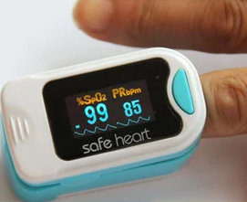

图1-3 红外心电脉搏测量

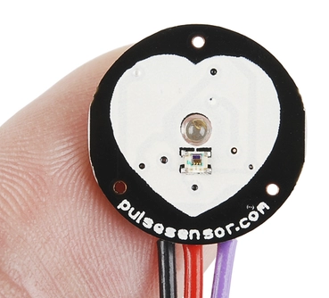

图1-2 红外传感电路模块

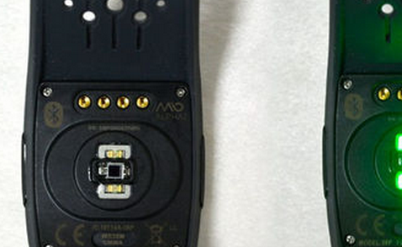

图1-4 ALPHA心率手表

1.2.2 跌倒检测技术

世界整体人口处于老龄化的前提下，许多经济条件较好的发达国家逐渐加大对于老年人生命健康的投入，旨在提高老年人的生活条件和体验。这种关注与投入包括老年人疾病以及意外情况的投入等，其中老年人意外跌倒检测也成为一个越来越受到关注的领域。1987年国际老人跌倒预防工作组将跌倒定义为：由于重心失去平衡而无意图的摔倒在地上或一些更低的平面上，而自己又无办法实时做出反应[7]。老年人的意外跌倒除了会造成身体意外受伤之外，更重要的在于如果老年人由于自己救助能力下降，可能在跌倒后失去意识或者长时间不能站起，造成脱水、提问过度，引发一系列并发症。据统计，经历过跌倒后“长躺”的老年人,有一半在个月内死亡一一即使跌倒并未直接导致受伤[8]。“Gerontechnology”这样一个新兴的跨领域的学科就在这种背景下诞生了。荷兰的两位教授在年定义了Gerontechnology，Gerontechnology是包括基于对老龄化的认识所开展的技术和科技产品的各种研究[9]。在2005年底于名古屋召开的第五届会议上，日本发布了一套老年人监护设备，利用佩戴在口袋和腿部的陀螺仪辨识老年人运动，首先监测向下的高速率变化，然后监测接下来老年人的运动状态，如果运动状态出现异常就激活报警装置。虽然，在特定场合中都能准确识别跌倒，但是对于一些意外跌倒情况如侧向跌倒等识别率并不高，而且需要通过PDA对居住环境首先进行测量，后来并没有得到推广。

现今，大学等研究机构对于老年人跌倒检测技术的研究也取得了不少进展，社会也对老年人跌倒检测提出了更加实用的要求。根据近几年的老年人意外跌倒检测研究资料来说，主要分为以下几种监测系统。

（1）基于视频监测的跌倒检测系统：通过在室内放置多个摄像头，全方位无死角观察老年人生活状态，通过图像处理分析老年人是否出现意外跌倒。该系统比较著名的是加拿大Caroline Rougier设计的通过在被检测者家中安装视频摄像头，利用计算机视觉系统提供了一种分析人体姿态的解决方案，他们通过将运动过程和人体的形态变化相结合的方法，探测被检测者是否发生了跌倒[10]。该种方案在老年人离开监控范围时无法进行监测，而且算法复杂，实现难度较大，成本较高，不适宜大范围推广。但是，在国内随着互联网技术的飞速发展，小米、360等公司相继推出家庭监护用的网络摄像头，家人可以通过网络远程对老年人进行监护，虽然不能实时监测，但是也能很大缓解这种意外情况造成的影响。

（2）基于声学的跌倒检测：这种方法受到环境的干扰较大，仅有理论性的探讨和实验性的尝试，效果并不好，一般来说，仅能作为一种其他跌倒检测系统的辅助手段，例如在视频监测系统中提醒监护人主动观察老年人生活状态等。

（3）基于MEMS传感器的跌倒检测：在可穿戴设备如手环、腰带等位置利用三轴加速度计、微型陀螺仪采集老年人姿态信息，通过分析姿态信息的突变，判断意外跌倒状况，基本电路模块如图1-5所示。监测系统的检测原理是通过跟踪传感器佩戴者在三个正交方向的加速度变化来检测其体位的变化,然后以跌倒检测算法对数据进行分析,以确定佩戴者的身体是否跌倒,如果跌倒则进行报警，而判别是否发生跌倒的方法主要有判断阈值的方法和利用模式识别的方法[11]。随着MEMS技术的飞速发展，在检测精度以及封装尺寸上都成为便携式终端设计首选，因此采用以MEMS传感器为核心的跌倒检测技术结合其他传感技术辅助的方法是现今的主流设计方法。

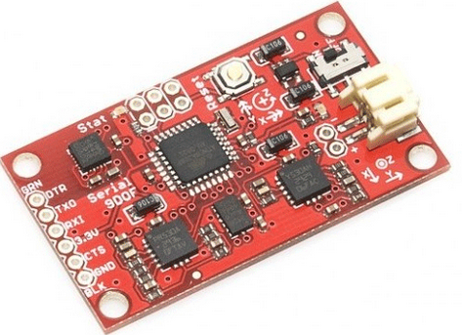

图1-5 MEMS传感器系统

1.3 课题研究意义

目前，中国60岁以上老年人已经超过2亿人，80岁以上老年人则是超过2400万，在未来中国的老年人口数量将进一步增长，给社会带来更大的压力。由于中国人口以及经济的不平衡发展，空巢老人受到的威胁尤其严重，造成社会的不和谐。仅在意外跌倒一项来说，就导致了巨额的医疗费用，我国每年至少有将近2000万老年人发生2500万次跌倒，导致的医疗费用在50万亿人民币以上,社会代价约为160至800万亿人民币[9]。

老年人心脏病由于其突发性需要监护人作出快速反应，及时的救助能够有效降低老年人受到的生命威胁。而意外跌倒也有相同的特点，跌倒并不会造成严重的直接伤害，对老年人伤害最大的在于跌倒后无法站起时造成的脱水、低温以及后来生活的心理阴影，如果能够得到及时的救护，将极大减小老年人受到的生命威胁。而且对于空巢老人来说，这种威胁将进一步放大。传统的监护设备，包括心电监护设备以及跌倒检测设备，大多为特定环境和小范围活动患者以及临床设计，适用范围有限，而且对老年人生活造成不便，对医护人员依懒性太强，自动化智能化程度较低，价格昂贵，难以大范围推广，很难进入普通家庭。

对于户外监护来说，基本的定位服务必不可少，利用定位系统能够准确定位老年人的位置。北斗卫星导航系统是中国自主研发，独立运行的全球卫星导航系统。北斗卫星定位系统的空间段由5颗静止轨道卫星和30颗非静止轨道卫星组成,提供开放服务和授权服务两种服务方式。开放服务定位精度为10 m,授时精度为50 ns,测速精度0.2 m /s。授权服务向授权用户提供更安全的定位、测速、授时和通信服务[12]。北斗系统相对于GPS导航系统来说，提高了更高的定位精度以及更加丰富的功能，由于国家战略需要，大力发展与推广北斗卫星导航系统，能够充分发挥本土卫星定位系统的优势，发掘本土导航系统价值。

综合上述介绍来说，为克服现有监护设备体积庞大、干扰老年人正常生活，面向范围小，面向对象受众小，对医护人员依懒性强等特点，研究设计一种便于携带、最大限度不影响老年人日常生活，具有高精度定位能力，同时具备心电监护功能和跌倒检测功能，在发生突发事件的情况下，能够及时提醒监护人员提供救助的便携式终端，并且对算法进行优化，提高系统的适应能力和抗干扰能力，具有很高的科研和现实意义。

1.4 课题研究内容

设计基于北斗卫星导航系统的老年人监护设备，能够对老年人运动健康状况进行监护，对老年人跌倒不起等特殊状况进行监测，对老年人的心率进行监控，通过北斗卫星导航系统获取老年人位置信息，在危险状况下向监护人发出报警信息，对监护对象提供及时救助。设计完成GSM网络的家庭监护数据中心，能够对中老年人的运动状况进行统计存档，医护人员和监护人员能够通过数据进行分析，为老年人提供帮助建议。

1.4.1 设计需求分析

实现本课题主要需要完成两个核心功能：心率实时监测以及意外跌倒检测功能。系统需要同时执行心率检测算法和跌倒检测算法，两种算法都需要进行滤波以及解算功能，实时性要求高，对于控制器资源占用较高。在此基础上，控制器还需要获取位置信息，并且通过GSM模块将报警信息发送给监护人。

为保证系统高效稳定运行，需要达到以下几种要求：

(1) 高效的前级滤波处理算法，能够在占用资源较少的前提下将有用的信号选择出来，又要保证后级处理更加准确。

(2) 判别准确度高，作为对老年人生命安全至关重要的一个保护环节，必须保证非常高的判别度，如果出现漏判将可能危及老年人生命安全，所以必须在有限的资源下完成高效准确的识别算法。

(3) 系统稳定，作为监护系统必须能够保持长期稳定的工作，对环境和监护对象适应能力强。通信必须保持稳定，不能出现报警信号无法传送的情况。

(4) 系统节能，保证能够长期运行。并且系统必须适应老年人的生活特点，不影响老年人日常生活。

1.4.2 研究内容分析

本课题需要完成的设计内容包括以下几个部分：

（1）心率监测：利用两个电极检测人体心电信号，然后对信号进行放大滤波处理后通过算法获取心率数据。

（2）跌倒检测：控制器获取人体三轴加速度信息后，对信号进行FIR低通滤波之后，获取老年人日常生活过程中的信号幅值范围，通过自适应算法调整阈值，再通过阈值对跌倒进行准确判断，并且判断老年人是否站起来。

（3）嵌入式控制系统设计：设计基于STM32F103的控制系统，这类控制器比较适合便携式终端，但是运算能力有限，对算法要求较高。MEMS传感器选用ADXL345三轴加速度传感器，心率监测电路采用分立器件，北斗导航模块选用MXTOS200模块。

（4）北斗卫星导航模块：本设计选用北斗卫星导航系统采集病患位置信息，选用北京时代民芯公司自主研发的多模卫星导航接收机MXTOS2-200，支持GPS/BD-2单模、双模灵活定位，能够提供高精度的载体三维位置、速度、时间信息以及原始观测数据等。MXTOS2-200高度集成射频前端、基带处理、定位软件，具有低功耗、小体积、高性能等特点。

1.4.3 论文结构安排

本论文大致分为以下六个部分：

第一章：绪论。通过分析与本课题相关的老年人发展现状及背景知识，现有老年人监护系统的不足以及本课题设计的老年人监护系统需要实现的功能，阐述本课题的主要目标和意义。

第二章：跌倒检测。首先对人体姿态进行分析，然后通过三轴加速度计获取加速度信号。在此基础上利用阈值算法获得老年人运动信息如散步、快走等，通过监测异常信号来判定跌倒状态。在跌倒状态出现时，通过分析心率变化来辅助确认老年人是否跌倒。

第三章：心率实时监测。首先分析心电信号行成的原理，然后阐述如何采集分析微弱心电信号。在采集信号后，进行放大和滤波处理，通过高精度ADC将心电信号转换成数字信号，通过分析获取阈值，利用阈值分析得到每个周期的最大值最小值来计算心率。

第四章：嵌入式系统设计。本章着重介绍包括控制器、GSM通讯模块、北斗卫星导航模块如何组成完整的系统，对通讯接口以及电源作出优化。

第五章：远程数据存储。建立PC平台上的人机交互平台，在PC上存储获取到的心率数据以及跌倒数据，监护人可以通过PC机分析过去出现的意外情况以及老年人心血管健康状况。

第六章：总结与展望。总结课题设计中完成的设计，探讨设计中的不足以及值得改进的地方，对未来老年人监护技术的发展进行展望。

# 第2章 跌倒检测

2.1 老年人跌倒原因分析

老年人出现意外跌倒的原因是多种多样的，老年人由于年龄的增长，对抗意外情况的能力逐渐下降，受到自身以及环境的影响，不能及时做出调整时容易出现跌倒。总的来说，老年人的意外跌倒，既有老年人本身身体的因素，也有外界环境造成的危险因素，老年人跌倒的主要因素有以下几种。

1. 生理因素：

平衡是指人体在运动或受到外力作用时,控制其重心在支撑面上以保持直立姿势不至于跌倒的一种能力，日常生活中人体依靠前庭、视觉和本体觉组成的“平衡三联”维持平衡[13]。老年人随着年龄的增大，神经系统以及感知系统功能逐渐衰弱，对于危险的敏锐度大幅下降，反应能力也逐渐变低，导致不能及时实现自我调整。

同时，老年人肌肉逐渐萎缩，由于钙质流失造成骨质疏松，关节、韧带能力下降造成运动能力退化，使得老年人日常生活中平衡能力下降，导致意外跌倒的可能性增加。

2. 病理因素：

长期的神经系统疾病如帕金森病、脊椎病等，心血管疾病造成心血管能力下降，五官疾病造成感知能力下降等都会造成老年人日常生活重要能力下降。其他方面，昏厥、眩晕、惊厥、偏瘫、足部疾病及足或脚趾的畸形等都会影响机体的平衡功能、稳定性、协调性，导致神经反射时间延长和步态紊乱[14]。

3. 药物因素：

老年人随着身体机能下降，对药物的接受能力下降，很多药物的副作用都容易在老年人中出现。其中，药物治疗中使用的催眠药、镇静剂、抗高血压药、血管舒张药物等都会影响老年人身体的机能，造成感知能力、平衡能力、应急反应能力下降，增加老年人意外跌倒的危险性。

4．环境因素：

老年人尤其是“空巢老人”一般有长期居住的房屋，这些房屋以及社区的建造年限一般较长，配套设施出现老旧损坏的情况。例如老旧的社区灯光昏暗，道路缺乏修缮造成的雨雪天气路面状况较差，家中家具老化以及家中设施没有对老年人生活进行重新配备，这些都会使得老年人容易出现意外跌倒，而且这种环境中造成的损伤一般较为严重。

5. 心理因素：

老年人一旦有过跌倒经历，容易产生心理阴影，尤其对于独居老人来说，对于生活的信心以及意外跌倒的恐惧，将极大降低老年人的生活水平，造成老年人身体条件的进一步下降，继而更容易出现意外跌倒。这是一个恶性循环的过程，不仅需要老年人自己学会调节，更需要家人、社区给予更多的帮助。

2.2 跌倒姿态分析

要分析老年人的意外跌倒，首先需要分析老年人日常生活中的姿态，在日常行进中姿态的变化都有一定规律，异常的跌倒等都会在姿态图中有明显变化。由于我们之前已经决定选用MEMS三轴加速度计作为跌倒检测的传感器，所以必须对老年人的姿态进行详细分析，寻找其中规律。

老年人行进时的姿态基本图如图2-1所示，行走时，腿部、腰部、手部都在运动，他们的运动在传感器的数据中表现为加速度的变化，如图2-1标示的腰部，将会有规律的出现一个垂直方向的加速度峰值。采集腰部的姿态信息，分析正常生活中姿态变化，由此抓取意外跌倒情况下的姿态变化，就可以实现跌倒检测。

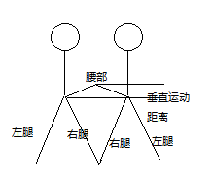

图2-1 老年人行进姿态分析

由于选用三轴加速度计，我们将为人体放置一个直角坐标系，如图2-2所示。在直角坐标系中，我们以对运动状态最重要的垂直方向定位z轴，水平方向前方定位x轴，水平侧方向定位y轴，如果将三轴加速度计的坐标轴与躯干坐标平行，我们得到的数据只需要比较小的处理就能够分析出跌倒状态。

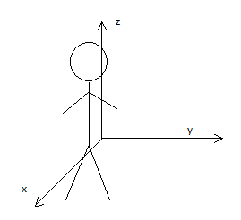

图2-2 老年人躯干坐标

2.3 跌倒检测硬件电路设计

根据我们的分析，选用三轴加速度计来采集人体运动过程中三个方向的加速度信息，这里我们需要一个基于MEMS技术的三轴加速度计模块。对比ADI公司、德州仪器以及美信等IC公司在MEMS传感器方面的性能和特点，我们发现ADI公司在MEMS传感器方面的产品更加丰富，稳定性更高，并且在这方面仍在继续投入。因此，本课题选择低功耗、精度高、信噪比高并且已经有长期稳定解决方案的ADI公司的ADXL345。

ADXL345 是美国模拟器件公司于 2008 年推出的采用MEMS 技术具有 SPI 和 I2C 数字输出功能的三轴加速度计 ，具有小巧轻薄、超低功耗、可变量程、高分辨率等特点[15]。在2.5V工作电压时工作电流为25-130uA，有±2g （10bit）,±4g （11bit）,±8g（12bit）,±16g（13bit）四种量程，最大精度达到4mg/LSB。该芯片采用3mm× 5mm×1mm QFN封装，可以通过三线（或四线）SPI接口或者IIC接口与控制器进行通讯。如图2-3为ADXL345的加速度三轴坐标系，在本课题中，我们需要将其坐标系进行调整，将ADXL345坐标系的数据转换到老年人姿态的坐标系中。

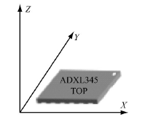

图2-3 ADXL345加速度坐标系

ADXL345传感器电路如图2-4所示，片选信号用来配置通信协议，当CS拉高时采用IIC通信协议，当CS拉低时采用SPI协议。本设计使用SPI协议，并采用四线SPI协议，包括CS、SCL、SDI、SDO四个信号，INT1和INT2为中断输出信号。在本次设计中，我们选用的量程为16g（13bits），数据速率为3200Hz。

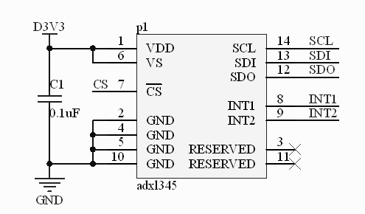

图2-4 ADXL345接口设计图

2.4 跌倒检测算法设计

主控制通过SPI接口从ADXL345模块读取数据，三个方向的数据反映出人体姿态的变化，在获得老年人加速度数据后，我们需要通过分析判别出老年人日常生活与意外跌倒时的区别。本课题中，我们首先对数据进行低通滤波，从得到的数据图表中分析图形与老年人日常生活中行走的状态的关系，通过行走的加速度图表变化解算出老年人运动状态。从运动中的步频变化幅值确定用于计步的阈值，再通过阈值分析抓取跌倒数据，完成跌倒检测。

2.4.1 数据校准

加速度计是一种机械结构，包含可以移动的元件，这些元件对机械应力非常敏感，程度远远超过固态电子产品。三轴加速度传感器是一种电容式的传感器，传感器的原理是电容的变化与加速度的变化成正比，通过设计精密的放大电路和滤波电路将信号变化成可以通过ADC采集的信号。三轴加速度有三个相互垂直的电容传感器。由于加速度计对于加速度的变化非常敏感，在装载加速度计时由于电路板结构、其他电子器件的干扰，可能出现偏差，需要在使用前进行校准，补偿这种影响，ADXL345提供手动校准的方案。

调零的基本原理是在零点条件下，利用实际值与理论值的差得到调整值，如式3-1所示，C为调整值，R为实际测试值，Z为零点理论值。

C = R – Z （2-1）

本课题中首先将ADXL345置于水平状态，进行10次采样，通过放弃最大最小值再求取平均值的方法得到三个零点数据Rx0g，Ry0g，Rz+1g。在水平状态下，Zx0g=0g，Zy0g=0g，Zz0g=0g，x、y轴加速度调整值分别为

Cx0g = Rx0g - Zx0g = Rx0g （2-2）

Cy0g= Ry0g - Zy0g = Ry0g （2-3）

因为z轴在+1g场完成，校准方案不同于x、y轴校准方案。定义z轴理想灵敏度为Sz，则实际的z轴0点加速度为Rz+1g减去z轴偏移量。

Rz0g = Rz+1g – Sz （2-3）

Cz0g= Rz0g - Zz0g= Rz+1g – Sz （2-4）

ADXL345内置偏移寄存器，能够自动补偿偏移输出，偏移值为8位二进制补码，能够自动将偏移值与结果相加。当出现正偏移时，利用负的偏移值消除正偏移，反之利用正的偏移值消除负漂移。寄存器的比例因子为15.6mg/LSB，与ADXL345的精度无关。本次设计中，选用的精度为±16g（13bit），灵敏度典型值为256LSB/g。全分辨率下，每个输出LSB为3.9 mg或偏移寄存器LSB的四分之一。由于偏移寄存器为附加寄存器，0g值被否定，并四舍五入至最接近偏移寄存器的LSB。

XOFFSET = −Round(Cx0g /4)  （2-5）

YOFFSET = −Round(Cy0g /4)  （2-6）

ZOFFSET = −Round(Cz0g /4)  （2-7）

由于掉电后，ADXL345不会保留写入值，所以在计算出偏移值后，将这些偏移值写入FLASH或者EEPROM中，然后在每次上电时从FLASH或者EEPROM中加载，并且写入到ADXL345的偏移校准寄存器中，其地址分别为0xFD、0x03和0xFE。

2.4.2 数据采集和滤波

由于安装偏差、外界电磁环境干扰以及电路设计等对ADXL345电路信号造成干扰，在我们读取的数据中带有许多杂波，如果不对这些纹波进行滤除，将给我们的解算带来很大难度。控制器通过SPI接口获取数据后，我们利用串口将数据传给上位机，利用上位机的SerialChart软件将数据用图形的方式表示出来。如图2-5所示为我们在实验室条件下，由人员携带测试设备通过模仿老年人行走状态。我们将ADXL345放置在腰部，选用这个位置是因为我们会在腰腹处进行心电监测，而且腰部的干扰较小，便于数据分析和处理。同时，配备了一个12864液晶屏用于显示调试数据，并通过USB转串口线将数据传到电脑上用于分析。

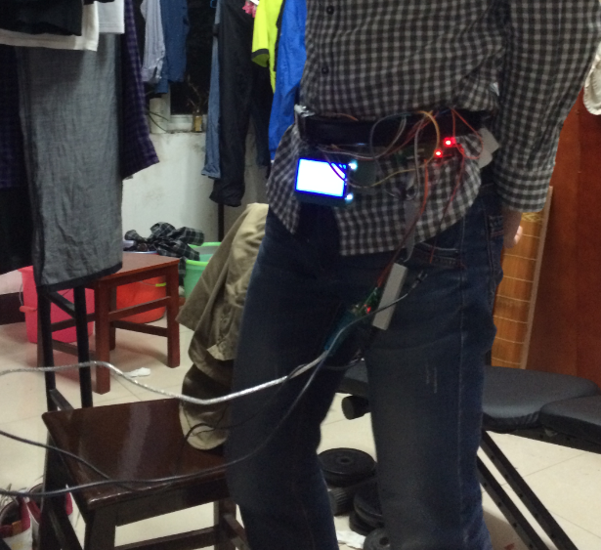

图2-5 ADXL345测试图

我们知道老年人在正常行走以及运动中，步频保持在0.5到2.5步每秒，在测试中我们使用50Hz的采样频率来分析我们采集的数据。如图2-6所示为上位机调试软件显示的数据，左侧为获得的数据以及数据图表配置，我们可以知道z轴加速度为负值，而水平方向的x、y轴为正值。右侧为描点画出来的图，设置水平方向格点尺寸为1，竖直方向最小格点尺寸为10。图中绿色的曲线（下方第一条）为z轴加速度的波形，上方两条红色和蓝色的波形为x、y轴加速度的波形。

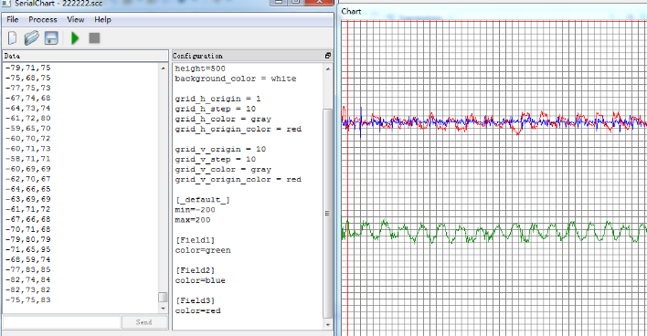

图2-6 ADXL345实测波形图

从图中可知，x、y轴的波形杂波较多，波形规律难以分析，而z轴波形呈现明显的波峰和波谷，类似于正弦波。但是，我们截取图2-6中一段波形如图2-7所示，可以发现在一个周期的波形中，因为杂波的干扰会出现多个波峰和波谷，我们需要使用滤波器滤除高于5Hz频率的干扰信号，得到平滑的曲线，以利于计算分析老年人运动状态。

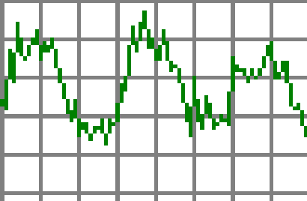

图2-7 波形分析图

2.4.3 FIR低通滤波器设计

从上一节分析中我们已经知道需要设计一个低通滤波器来滤除5Hz以上的干扰信号，为了适应本设计要求，我们不能在硬件电路上进行更改，所以选择使用FIR低通滤波器来滤除高频杂波。

FIR滤波器全名有限长单位冲激响应滤波器（Finite Impulse Response Filter），也叫非递归型滤波器。FIR滤波器保证了任意幅频特性的同时具有严格线性相频特性，采用有限长单位抽样响应，是一个稳定的滤波器。FIR数字滤波器算法简单，占用资源较少，在数字系统中越来越多地用在信号处理环节。

有限冲击响应(FIR)滤波器具有以下三个特点：

(1)系统的单位冲击响应h(n)在有限个n值处不为零。

(2)系统函数H(z)在| z|> 0处收敛,极点全部在z= 0处(稳定系统)。

(3)结构上主要是非递归结构,没有输出到输入的反馈,但有些结构中(例如频率抽样结构)也包含有反馈的递归部分[16]。

数字滤波器的作用是对输入信号进行滤波的算法设计，在数字系统中输入、输出信号都是离散信号，FIR滤波器的输入输出方程如式2-8所示，其中X(z)为输入离散信号，Y(z)为输出离散信号，H(z)即我们设计的FIR数字滤波器。

$H\left(z\right)={Y(z)}/{X\left(z\right)={\sum_{i=0}^{M}{b_{i}z^{-i}}}/{(1-\sum_{k=1}^{N}{a_{k}z^{-k}})}}$ (2-8)

系统的输入输出差分方程如式2-9所示，其中x(n)为离散输入信号，h(k)为FIR滤波算子，N为滤波器的阶数，y(n)为输出信号。

$y(n)=\sum_{k=0}^{N-1}{h\left(k\right)x(n-k)}$ (2-9)

FIR滤波器的直接型结构图如图2-8所示，一个滤波器需要N个乘法器，从本质上来说，FIR滤波器是一个权重滤波器。

h(0)

h(1)

h(2)

h(N-1)

y(n)

x(n)

z-1

h(N）

z-1

z-1

图2-8 FIR滤波器直接型结构图

对于FIR滤波器来说，h(k)必须是有限的，我们在实际的数字滤波器中可以用式2-10来接近这个函数。

$h\left(n\right)=\frac{1}{2π}\int_{-π}^{π}{H_{d}(e^{jw})e^{jw}dw}$ (2-10)

本课题需要设计一个尽量滤除5Hz以上频率的低通滤波器，对于一个FIR低通滤波器来说，截止频率坡度越高需要越高的阶数，我们利用MATLAB的simulink工具箱来仿真得到我们的参数。在simulink工具箱中有专门用于设计数字滤波器的工具箱FDATool，FDATool是一种简单的图形用户工具，可以方便的设定滤波器的参数，来求得滤波器的各个因子。

FDATool的设计如图2-9所示，经过实验调节，我们将使用Kaiser窗函数，采样频率设为50Hz，截止频率设定为5Hz。考虑到控制器的计算能力，我们尽量降低滤波器的阶数，经过多次实验调整，最后阶数设定为11阶。图中右上角为滤波器的幅频响应曲线，在5Hz附近有-6dB的衰减，在15Hz后衰减超过-50dB，可以有效滤除高频干扰信号。

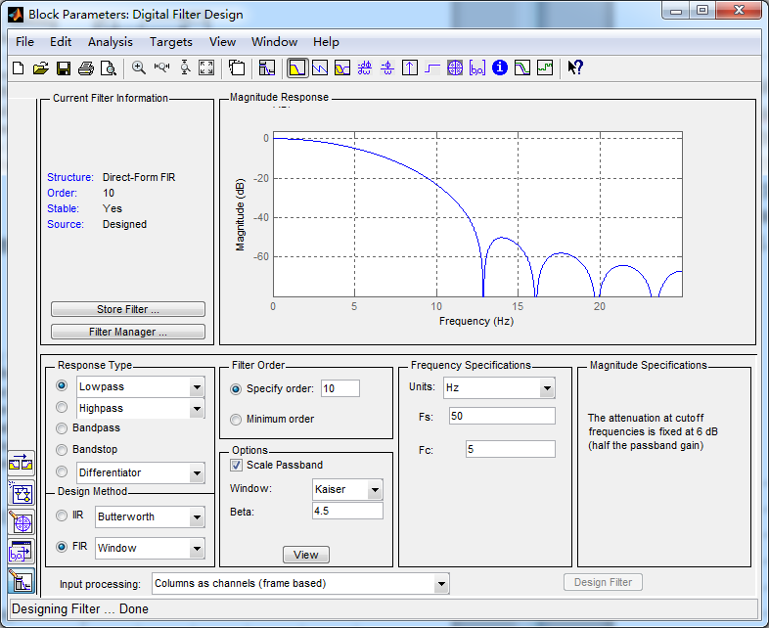

图2-9 FDATool工具箱

我们设计一个如图2-10所示的仿真电路，在频率为5Hz、幅值为1的正弦波上加上高频的两个载波，再将信号输入给FIR滤波器。我们利用一个双通道的示波器来观察输入输出之间的关系。

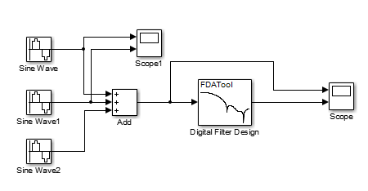

图2-10 FIR仿真电路

输入输出波形对比图如图2-11所示，从图中可以知道我们设计的FIR滤波器有效地滤除了杂波信号，还原了原有信号。利用这一滤波器，我们将可以有效提取出老年人运动过程中z轴加速度的信号。在这里，我们利用FDATool工具箱的系数导出功能将11阶FIR低通滤波器的系数导出，经四舍五入之后如式2-11所示。

h(11) ={0, 0.009, 0.048, 0.122, 0.202, 0.237,

0.202, 0.122, 0.048, 0.009, 0} (2-11)

则本设计中的FIR滤波器变成一个加权乘法算法，其完整的计算函数如式2-12所示。

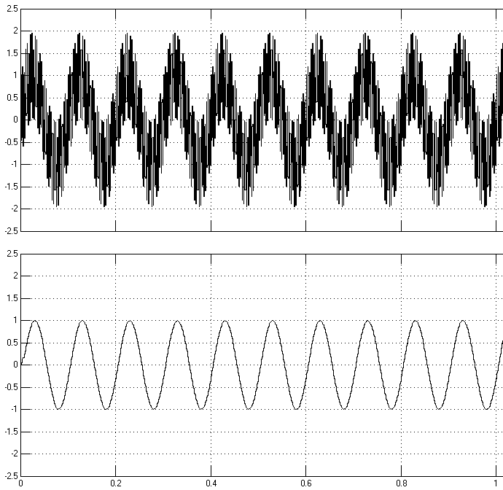

图2-11 FIR滤波器输入输出对比图

y(11)=0.009x(1)+0.048x(2)+0.122x(3)+0.202x(4)+0.237x(5)

+0.202x(6)+0.122x(7)+0.048x(8)+0.009x(9) (2-12)

我们将上面仿真得到的FIR低通滤波器移植到我们设计的控制器中，再重新进行如图2-5所示的模拟老年人跌倒检测的实验，我们将数据再次发送到上位机，利用串口数据波形软件将完成FIR低通滤波的数据显示在上位机中，得到的数据如图2-12所示。图中第一排的波形为水平前进方向x轴数据，中间的波形为竖直方向z轴的数据，最下面一排为水平方向侧方向的数据波形。再次观察这些波形，我们发现我们设计的低通滤波器已经很好地滤除了高频杂波信号，并且可以明显地发现，z轴和x轴呈现周期性的变化，其中x轴方向因为实验条件限制，实验人员前进距离较短而出现周期性的波形。观察z轴数据，我们发现波形已经连续，有明显的波峰和波谷，但是由于步幅略有差异导致峰峰值并不固定。利用这个波形我们就可以分析老年人的运动状态，通过记录老年人的运动状态，我们可以分析出老年人日常生活中的加速度变化阈值，从而捕捉老年人意外跌倒的情况。

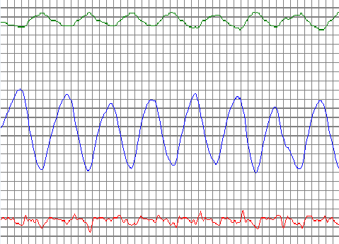

图2-12 FIR滤波之后的波形

2.4.4 老年人运动状态解算

上一节我们已经得到了经过FIR低通滤波之后的理想状态的数据，由图2-12可知z轴的波形非常适合于分析运动状态，只需要计算波峰或者波谷数量就可以求得行走的步数。观察x轴（水平前进方向）加速度波形图，可知x轴向加速度呈现与z轴加速度反相、幅值缩小的规律，这是因为z轴加速度测得一个与重力加速度方向相反的负加速度，初始状态下z轴加速度为重力加速度g，而x轴方向初始加速度为0，前进时测得一个正加速度。x轴加速度幅值远小于z轴加速度，但是频率与z轴相等，相位相差180度。由于我们实验是模拟老年人缓步前进，所以侧方向并没有规律的加速度，所以如图所示的波形变化较小，并且没有明显的规律，但是如果出现特殊情况，实验人员模拟侧向前进，同样可以得到类似于x轴的波形，只是波形幅值会更小，需要更加精密的分析。在本课题的设计中，我们使用z轴数据作为算法的主要依托，将x轴与y轴数据用于辅助判定。

我们知道老年人随着年龄的不同以及行走方式的区别，加速度的大小会有所不同，而且由于突发性的病症，老年人的步幅、步频都会出现明显的变化，所以我们计步以及跌倒检测的阈值参数不能设为固定参数，而是需要根据老年人的不同运动状态、不同年龄、不同生理状态来动态调整参数，以满足不同的需求。动态参数的调整包括动态的滤波参数、动态的判定阈值等，由于本设计FIR滤波器的阻带频率太低，滤波器的参数调整需要非常大的阶数调整，占用控制器资源较多，影响其他功能的使用，所以我们并不动态调整滤波器的参数，而是选择动态调整阈值的参数。

从我们得到的实验波形如图2-12中，我们发现波形的频率就是老年人行走的步频，通过FFT算法我们可以求出频谱得到步频。但是这一算法只有在匀速长期运动中有很好的效果，老年人由于运动能力和生活环境的限制，在日常生活中长时间运动的时间较少，所以更多的时候用FFT算法求取匀速运动中的行走速度大小。在这里我们将准确计算波形中的波峰个数，即计算总的行走步数，来分析老年人的运动状态。

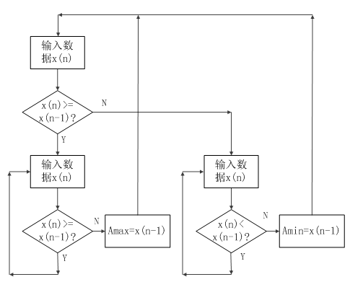

图2-13 记步算法基本原理

对于一个输入的经过FIR滤波器滤波后的数据x(n)，我们首先比较x(n)与x(n-1)的关系，如果x(n)大于或者等于x(n-1)，则x(n)为一个更大值，曲线由波谷向波峰变化，我们将这分为第一种情况。反之，如果x(n)为一个更小值，曲线由波峰向波谷变化，我们将这称为第二种情况。

在第一种情况下，当x(n)出现小于x(n-1)的情况下时，曲线进入从波峰走向波谷的情况，则x(n-1)为最大值Amax。在第二种情况下，当x(n)出现大于或者等于x(n-1)的情况时，曲线进入从波谷走向波峰的情况，则x(n-1)为最小值Amin。这一过程用流程图表示如图2-13所示。

在我们实验室的条件下，模拟正常行走时测出的如图2-12所示的波形用这种方法可以得到每一个周期的波峰和波谷的幅值，每经过一个波峰和波谷，那么就相当于实验者走过一步。但是并不是所有的行走都能出现像图2-12所示的完美波形，在高龄老年人的行走中就经常需要借助辅助走路工具来行走，同时因为例如周围环境的影响等出现行走时迈步并不是一步到位的情况，这种意外状况就如图2-14所示的波形。观察这时的三轴加速度波形曲线我们发现，z轴的波形虽然依然呈现周期性的波峰和波谷，但是在曲线上升或者下降的过程中出现了幅值较小的毛刺，这是由于我们设计的滤波器并不能滤除所有的抖动，而造成这种抖动的事件在生活中是会经常出现的，所以我们需要设计更加复杂的方法来完成计步器的功能。

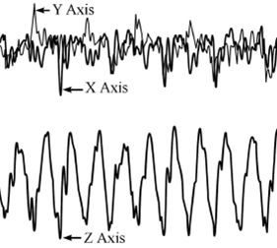

图2-14 行走时不连续时的波形

仔细观察图2-14中的曲线，我们发现虽然一个周期中有可能出现一个到多个毛刺信号，但是毛刺的波峰与波谷差值远小于z轴加速度平均最大峰峰值，我们可以利用这一特性来滤除这些抖动。在设计开始的阶段，我们通过大量模拟实验测量老年人行走过程中的z轴加速度值变化，得到一个老年人运动过程中的加速度波形曲线峰峰值的最大值THmax与最小值THmin。在新的设备运行时，我们载入这个最小加速度峰峰值作为判别进入行走状态的初始阈值。

在设备工作中，一旦控制器判别到老年人进入行走状态，即检测到最近一次峰峰值PPV大于THmin，控制器开始执行记步算法程序。为了提高计步算法的准确度，我们采用自适应阈值来计算每次的行走步数。

我们知道控制器一直在计算当前的加速度幅值最大值Amax和最小值Amin，则PPV如式2-13。

PPV=Amax-Amin (2-13)

在程序中，我们用一个大小为20的数组TH[20]来储存峰峰值。如果当前PPV大于最小记步阈值THmin，我们记录此时的PPV为TH[0]，如果接下来没有出现下一步的PPV，那我们认为这不是在连续的进行运动，然后，我们清空TH数组。

$2*THmin<\frac{1}{20}\sum_{i=0}^{19}{TH[i]}$ (2-14)

如果式2-14成立，那么我们使用新的阈值THav来计算步数，接下来的PPV必须超过THav才能记为新的一步，THav如式2-15所示。其中TH[i]为记录的是二十次的峰峰值。

$THav=\frac{1}{20}\sum_{i=0}^{19}{TH[i]}$ (2-15)

再仔细观察图2-14中的波形曲线，我们可以选择接下来介绍的方法来判断是否得到当前周期的最大最小加速度值Amax、Amin。

假定当前处在曲线上升过程中，输入的新的数据位x(n)。如果式2-16，则曲线处于继续上升状态。等待下一个数据到来。如果式2-17成立，继续判断式2-18是否成立，如果成立则赋值x(n-1)为新的Amax，我们定为上升沿的第一种状态。如果不成立，则x(n-1)不是新的波峰，不改变Amax的值，我们定为上升沿的第二种状态。

$x\left(n\right)≥x(n-1)$ (2-16)

$x\left(n\right)<x(n-1)$ (2-17)

$x\left(n-1\right)-Amin≥THav$ (2-18)

在第一种状态中，继续输入新的数据x(n)，如果式2-17成立，则继续输入新数据，直到式2-16成立，则到了新的波谷，此时如果式2-19成立，则此时到了周期的下一个波谷，我们将x(n-1)的值幅值给Amin。如果式2-19不成立，则这个波谷只是一个干扰的杂波，我们再次进入曲线上升沿，继续输入新的数据寻找新的波峰。当到达下一个波峰时，如果式2-20成立，则这是当前周期新寻找到的最高点，我们将x(n-1)的值幅值给Amax。重复上述步骤，如果再寻找到当前周期新的波峰，则更新Amax的值，如果找到当前周期新的最高点，则更新Amax的值。

$Amax-x\left(n-1\right)≥THav$ (2-19)

$Amax<x\left(n-1\right)$ (2-20)

在第二种状态中，继续输入新的数据x(n)，找到下一个波谷，在波谷我们判断式2-20是否成立，如果成立，则这是当前周期新的最低点，则将x(n-1)赋值给Amin。如果式2-20不成立，则继续输入新的数据，直到我们寻找到下一个波峰。在新的波峰，我们判断式2-18是否成立，如果成立则将x(n-1)的值赋给Amax。如果不成立，那么我们继续重复上述的步骤，直到我们找到当前周期的最高点。

我们定义两个深度为20的数组Amax[20]和Amin[20]，在每次更新Amin值得时候将当前Amax存储到数组Amax中，在每次更新Amax值得时候将Amin存储到Amin数组中。执行式2-21，我们可以得到新的自适应阈值，大大提高计量的精度。

$THav=\frac{1}{20}\sum_{i=0}^{19}{(Amax\left[i\right]-Amin\left[i\right])}$ (2-21)

在曲线的上升沿，每当检测到式2-18成立时我们记步一次，将步数记录在数据STEP中。在运动的过程中我们调用RTC时钟计算两个计算点的时间间隔t，就可以通过式2-22来计算老年人的步频SF，以用来分析老年人的运动状态。

$SF={STEP}/t$ (2-22)

在执行z轴加速度的解算过程中，我们同时对x轴和y轴加速度数据，利用x轴、y轴的数据来辅助判别老年人的行走方式和前进方向。例如在2-12的数据波形中，我们就可以分析出一个规律的前进加速度变化，在更新z轴方向判定阈值的同时，我们也通过执行x轴和y轴方向的阈值检测方法更新x轴和y轴方向的判定阈值THav_x，THav_y。

2.4.5 老年人跌倒检测

上一节我们已经分析解算出老年人日常生活中的步频，步频可以用来分析老年人短期和长期的运动量，并用来辅助分析老年人心率变化以及辅助判定跌倒检测等。这一节我们将利用三轴加速度传感器对老年人进行跌倒检测。

跌倒是人无意图的失去平衡的行为，因此在发生跌倒时人体很难控制身体的倾倒，跌倒事件发生得很快,与人体的正常动作如蹲下、躺下或者弯腰相比时间更短动作更剧烈,持续的时间为一秒[17]。对于老年人来说，生活的节奏相对来说较为缓慢，老年人在完成各种动作如行走、坐下、躺下、弯腰等动作时加速度变化的曲线较为平缓。但是，老年人的跌倒并不受老年人身体机能的控制，在出现意外跌倒时，身体会瞬间向某一个方向倾倒，这就造成某一个方向加速度出现快速的变化，并且产生非常大的加速度值，这一加速度值远高于日常生活中的加速度阈值，而会将加速度值瞬间变化到一个接近重力加速度g的一个值，如果老年人没有站起，则这个加速度会维持在重力加速度附近。跌倒产生的大的加速度变化，就是本设计中用来判断是否跌倒的参考依据。

在分析人体加速度变化时，有一种方法是采用加速度强度矢量SMV(Signal Magnitude Vector)，SMV的加速度定义方程如式2-23所示。ax、ay、az分别为老年人躯干的x轴、y轴、z轴加速度。

$SVM=\sqrt{a_{x}^{2}+a_{y}^{2}+a_{z}^{2}}$ (2-23)

SVM的值为三个方向加速度的平方和开根号，这个值会随着运动强度和运动状态变化，用这个值可以很好的分析老年人的运动状态。但是我们从本章第三节、第四节的分析中可以发现，佩戴在腰带上的加速度传感器，z轴曲线波形呈现明显的周期性变化，而x轴和y轴方向加速度的幅值远小于z轴方向加速度变化，并且信噪比较小，在本设计中选用SVM会造成杂波信号的叠加，减小信噪比，在记步环节并没有达到我们的要求。而且，在进行滤波之后进行的式2-23算法较为复杂，包括三个浮点乘法和一个开根号算法，需要较大的资源，所以我们并不采用SVM作为本设计跌倒检测的参考依据。

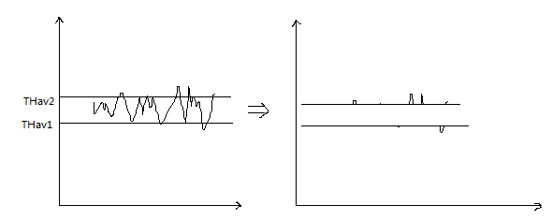

图2-15 阈值截断示例

根据上一节的方法，我们重新进行新的实验以测试得到新的数据。在数据处理的时候，我们将滤波后的数据进行一个阈值窗口，即在设定的阈值THx、THy的一个范围内，我们将这一范围内的数据全部进行一个截断处理，如图2-15所示。根据不同的幅值选取不同的阈值，超过这个阈值或者低于这个阈值的数据取值为这个阈值，这样可以更为直观地抓取我们阈值中间的跳变波形，可以通过更加简单的算法分析出跌倒数据。

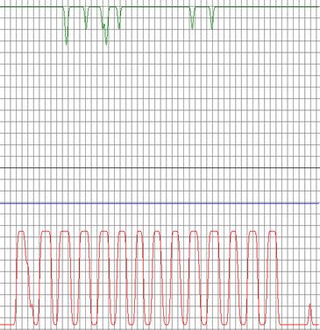

图2-16 经过阈值截断的波形

如图2-16是我们在实验室条件下模仿老年人缓步前进的波形，对x轴、y轴方向加速度我们进行了阈值截断处理，其中最上面绿色曲线为x轴（水平前进方向）加速度曲线，中间蓝色直线为y轴（水平侧方向）加速度曲线，最下面红色波形为z轴方向波形，可以很方便地测出模拟行走了十四步，在测试中通过12864液晶屏可以实时显示步数。从图中我们可以看到，经过阈值截断后，y轴侧方向的加速度曲线变成一条直线，即通过阈值截断将杂波和小信号全部滤除，x轴前进方向的加速度也变得平滑，但是依然有一个前进方向的加速度变化尖峰，这个尖峰是由于前进时的速度差异引起的。如果采用侧方向前进的方式，我们同样可以通过阈值截断的算法，发现侧方向有尖峰波形，而前进方向加速度曲线变成一条直线。

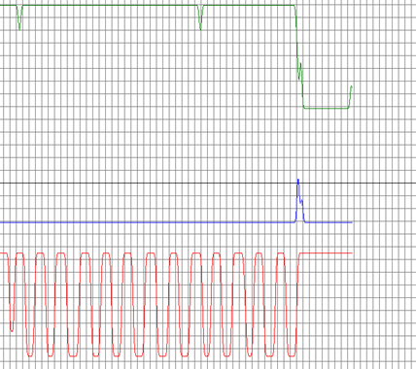

图2-17 意外跌倒时的波形

我们在实验室的环境中，利用凸起障碍物模拟老人跌倒的情形，在跌倒过程中并没有周边事物辅助支撑，在跌倒时输出到上位机显示的波形曲线如图2-17所示。在图中，我们可以看到行走过程中三轴加速度曲线并没有出现突发性的变化，而出现意外跌倒时，水平前进方向和水平侧方向出现明显的大幅度变化。其中水平侧方向在水平直线上出现一个明显的凸起波峰，这是由于跌倒过程中侧方向有倾斜引发的。而水平前进方向则有一个明显的大幅加速度下降到一个最低点，并且在这一幅值上保持一定时间，然后加速度重新上升。这一过程是由于向水平前进方向跌倒，所以水平前进方向加速度出现大幅下降。当跌倒到地面上时，此时相当于老年人躯干向前趴在地面上，此时ADXL345加速度方向发生变化，x轴检测的是重力加速度的反相加速度，所以是一个负的加速度最大值，当测试人员爬起来是，这一方向加速度又会重新回到之前的接近阈值的值，所有波形又会恢复。

从上面的分析中，我们发现意外跌倒有几个明显的特点：

（1）跌倒方向（有可能是水平前进方向x轴，也有可能是水平侧方向y轴）的加速度从接近0的幅值变化成接近于重力加速度的值。这一大幅值变化可能出现在x轴方向，也有可能出现在y轴方向。

（2）跌倒方向的水平垂直方向出现抖动，这一幅值并没有跌倒方向那么大，并且会在波峰过后回到0的加速度。我们可以理解为，这是一个加速度是跌倒方向的一个分量，这个比重随着方向而改变。

（3）z轴方向加速度会在老年人跌倒到地上后，变成一个接近于0的加速度，并且不会再在这一方向呈现规律的周期变化。

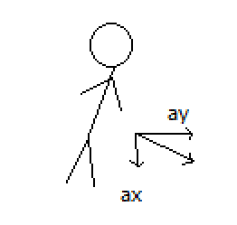

图2-18 意外跌倒时的加速度分解

我们把人体躯干当成一个圆柱体，人体的跌倒即圆柱体向一个方向倒下，这个倒下的方向会有一个加速度，这个加速度与ADXL345的水平方向加速度x轴、y轴加速度平面平行。最终圆柱体会在倒下后，平行平面旋转90度变成与地面垂直，此时这个平面检测到一个与重力加速度方向相反、大小相等的加速度。进一步分析我们可以发现，由于跌倒人体躯干朝向跌倒方向有一个加速度的突变，x轴和y轴方向加速度都是这个跌倒方向的加速度分量，如图2-18所示。我们可以通过x轴、y轴加速度值求出跌倒方向的加速度大小，如式2-24所示，并利用这个加速度来分析老年人跌倒过程。

$a=\sqrt{a_{x}^{2}+a_{y}^{2}}$ (2-24)

通过设定一个阈值THfall来判断是否进入跌倒状态，在试验中我们选取重力加速度的一半g/2作为这一阈值。在获取到加速度a时，我们采用上一节的方法对曲线实时检测，获得当前周期的amax和amin。当式2-25成立时，控制器进入判定跌倒检测的阶段。

$a_{max}-a_{min}≥g/2$ (2-25)

根据采样频率50Hz，我们知道每一个数据的间隔为0.02s，我们记录得当前amax和amin的时间间隔为t，如式2-26所示。

${t=Ta}_{max}-{Ta}_{min}$ (2-26)

利用式2-27求得加速度变化率，即人体躯干倒下的加速度变化率，这个加速度变化率反映了人体跌倒的突然性。

$a^{'}=(a_{max}-a_{min})/t$ (2-27)

通过实验室的多次数据测量，比较和分析老年人坐下、躺下、跌倒的加速度变化率的不同大小，然后设定一个加速度变化率阈值 $THa'$，当式2-28成立时，控制器即可判断老年人发生了意外跌倒。

$a^{'}≥THa'$ (2-27)

接下来，我们分析老年人跌到之后是否依靠自己的能力站起。根据统计，约有20%到30%的跌倒会造成中度伤害，如髋关节骨折、头部外伤等。但是这样的跌倒对于大部分老年人来说，依然有能力独立从跌倒状态中站立起来，我们需要捕捉这个站立起来的事件，用以辅助分析老年人的身体机能以及运动能力。

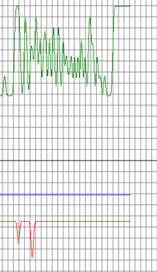

图2-19 意外跌倒后站立起来的加速度曲线

如图2-19所示为实验室模拟老年人意外向水平前进方向跌倒后独立战立起来的数据曲线，根据这一曲线我们可以看到老年人在跌倒后站立起来主要引发x轴方向加速度的变化，在站立起来后水平方向加速度上升到0，站立后三个方向加速度都稳定在一条直线上。

与跌倒检测的原理相同，采用式2-24求得人体躯干水平方向和加速度，再通过测量水平方向的加速度是否恢复到接近0的范围。如果恢复到接近0的小范围内，控制器即认为老年人已经站立起来。记录从跌倒到站立起来的时间，用以分析老年人的身体状态。

通过这一节我们已经详细介绍了如何监测老年人运动状态，并捕捉到老年人意外跌倒的事件，完成老年人监护系统的核心功能之一。接下来介绍如何监测老年人的心率。

# 

# 第3章 心率监测

心脏是人体的发动机，用于给全身血液提供压力，维持人体血液循环的正常，推动血液向人体全部器官、组织提供氧气和各种营养物质，维持身体的新陈代谢。人体心脏能力从一个方面反映出人体的身体机能以及运动能力，心脏机能受损将严重危害人体生命安全。

对于老年人来说，由于先天心脏发育异常以及后天心脏受到外来因素的影响致病导致的心血管问题是威胁老年人生命安全的重要因素。据统计:全世界死亡人数中,死于心血管疾病的人约占 1/3，在中国心血管病的患病率、发病率及死亡率呈不断上升趋势,其死亡人数约占总死亡人数的 40%，并且有 60% 的心脏病死亡发生在患者家中[18]。对于独居或者空巢老年人来说，突发性的心脏病由于得不到及时的救助，造成猝死的可能性更高，有效的监护机制能够大幅降低突发性心脏病对老年人的生命健康威胁。

心率能够直观反映人体的心脏功能，一般来说成年人的心跳次数维持在每分钟60-100次以内，更多的人心率维持在70-90的范围之内。一般来说，心率的大小与年龄成反比，并且女性的心率一般都教同龄男性的心率要低。一般来说，安静时老年人心率不超过100次/分钟，不低于40次/分钟，根据大量临床研究的数据来说，当老年人在安静时出现心率过快（超过85次/分钟），出现心血管突发性问题的几率明显上升。

当前出现的很多心率监测设备用于移动终端中，利用光线透射原理和心电监测原理测量心率，但是大多只能通过手动启动方式测量短时间内的心率，属于主动心率检测，并不能实时监测老年人的心率变化。本章将通过对比分析，设计一个便携式的长期实时心率监测设备。

3.1 心电信号产生原理

心电信号是一种极其微弱的生物电信号，在每个心脏的跳动周期中，身体的各个部位都伴随着心电信号的传递。在人体的生物系统中，心脏的跳动类似于电路系统控制器的工作，在人体中充当频率发生器作用的是心脏右心房外膜上的窦房结。窦房结由一类特殊的心肌细胞组成，其结构如图3-1所示，它能够自发地产生周期性的生物电激励信号，并且按照特定的传导通道将信号传导到心房和心室，从而推动心脏的跳动。窦房结的病变将引起心跳过速、心跳过缓等疾病，在窦房结出现功能异常时，也可由心脏其他部位如心房、心室等接管起搏功能，这一过程与控制系统频率发生器的过程具有异曲同工的效果。

与电路系统中信号会通过电路传导到其他位置相同，由于心脏跳动产生的生物电信号通过人体的血液组织传导到人体各个部位。人体各个部位的生物电信号变化在方向、途径、次序和时间都有一定规律，我们利用特殊的电信号采集装置，可以采集到这一个微弱的心电信号。经过大量临床的实验，测得人体表面生物电信号电势分布图如图3-2所示。心脏跳动产生的心电信号通过人体传导到各部位，在人体各部位的电势有所不同，图中所示每一条曲线上的电位相同，只有两条不同的线之间才会产生电位差。通过在不同电位线的表皮安装电极，即可采集人体不同位置电信号来分析人体心电变化规律。但这也是当前智能手表、智能手环等不同通过单手完成心电监测的原因，完成心电监测至少需要采集两个不同电位线上的电信号。

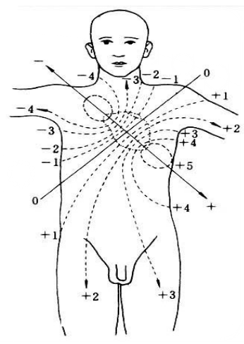

图3-2 心电信号电势分布图

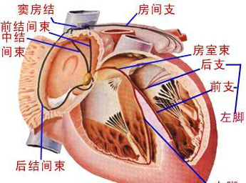

图3-1 心脏结构示意图

心脏跳动是由许多心肌细胞协同工作完成，这一过程产生的电位差既有大小又有方向，医学上用心电向量来描述这一信号。在心脏的跳动过程中，会产生多种不同的心电向量，通过多方向心电向量的监测可以从多个方面综合分析人体心脏的功能，在临床检测中常使用十二导联结构检测心脏病情。而本课题所涉及的心率监测，只是监测一个方向的心电变化，可以用来监测短期的心脏功能突变，并不能用于全面分析心脏各方面的能力。

3.2 心电信号的特点和检测方法

心电信号属于强噪声背景下的低频微弱信号，它是生物体通过复杂的机能发出的不稳定的自然信号。我们检测的心电信号属于体表的普通生物电信号，具有以下几个明显的特点。

（1）信号极其微弱，心电信号作为一种生物电信号，本身极为微弱，我们通过电极从体表检测这些信号的幅值更加微弱，根据临床测试表面，从体表检测到的心电信号强度一般在10uV到4mV之间，典型的幅值仅为1mV。心电信号的检测属于近场检测，当电极离开人体皮肤极小的距离时，我们就不能再从电极处检测到信号。

（2）低频特性，人体的心电信号频率安静时的正常范围维持在60-100Hz，在患有心脏疾病的患者中心电信号频率可能超过这一范围，但是依然在40-160Hz的低频范围内。

（3）信号抗干扰能力较差，心电信号的输出阻抗较大，与人体阻抗相近，在几千到几万欧姆的范围，容易受到干扰。心电信号的背景噪声即来自生物体内又来自生物体外，生物体内的干扰信号包括呼吸干扰、肌肉运动造成的生物电信号干扰等。生物体外的干扰信号包括工频干扰、电磁干扰、电路监测设备的串扰等。

一般通过在人体皮肤表面利用电极检测两个不同等电位线之间的电位差来测量心电信号，在医学上，我们把记录心电图时电极在人体体表的放置位置及电极与放大电路的连接方式称为心电图的导联。因此，导联包括两个必要信息：电极的位置和电极与放大器的连接形式。

最简单的导联是标准导联，它是一种双极肢体导联，用于测量人体两个肢体之间的电位差。标准导联的连接方式如图3-3所示，包括三种导联。其中I导联是左上肢与心电图机正极相连，右上肢与负极相连。II导联是左下肢与心电图机正极相连，右上肢与负极相连。III型导联是左下肢与心电图机正极相连，左上肢与其负极相连。在我们心电信号检测中，最简单的方法就是检测两个上肢的心电信号，这一方案已经在一些职能手机中获得应用，但是这种方法不能长时间用于监测，因为会影响人的日常生活，所以常用于主动心率检测。

另一种导联方式是胸导联，胸导联是把检测信号的电极放置在胸前部位，由于这一部位离心脏位置较近，所以心电信号较强，利于对心电信号进行结算分析。胸导联的方式由Lewis和Wilson于1932年共同创立，共有六个胸导联V1-V6，如图3-4所示。其中V1位于胸骨右缘4肋间隙，V2位于胸骨左缘4肋间隙，V3位于V2与V4的中点，V4位于左锁骨中线与5肋间隙交点，V5位于V4水平与腋前线交点，V6位于V4水平与腋中线交点，其位置基本位于如图3-2所示的等电位线上。

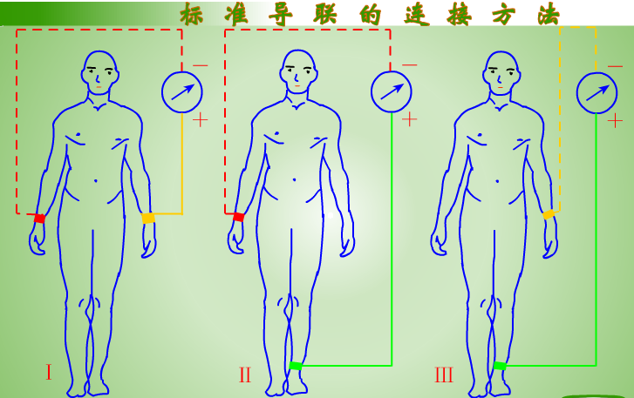

图3-3 标准导联连接图

从上面对心电信号的分析，我们可以知道设计一个心电检测电路系统需要满足以下几个需求：

（1）设备心电信号检测端输入阻抗要在一个较高的范围，以减少心电信号输出阻抗较大易受干扰的影响。

（2）增益可变的信号放大电路，我们知道心电信号的幅值在10uV到4mV的范围内变动，一般在1mV左右，要将这个信号放大到高精度ADC方便转换的1V附近。

（3）设计一个复合心电频率的低通滤波器，心率信号正常的范围在60-100次/分钟左右，即不超过5Hz的频率，但是在硬件电路的设计上，实现这么低的截止频率很难实现，通常选择在硬件电路上容易设计实现的100Hz左右的低通滤波器。

（4）尽量削弱工频干扰，一种方法是设计50Hz和60Hz的陷波滤波器，以消除工频干扰对信号的影响。在我们的设计上可以考虑使用锂电池进行设计，在使用市电供电时，需要对电源进行隔离。

3.3 心电信号监测电路

3.3.1 分立元件检测电路原理分析

分立元件搭建的系统结构图如图3-5所示。心电信号是极其微弱的信号，极容易受到其他信号的干扰，这些干扰包括毛衣的摩擦静电、手指静电等，在我们的电路调试中，发现手碰到电极时输出信号会出现许多干扰信号，在输入端加入rc低通滤波器，可以有效改善输出信号的稳定性，输入低通滤波器的截止频率f1如式3-1所示。

$f_{1}=\frac{1}{2πRC}=159.2Hz$ (3-1)

在小信号的放大电路中，我们一般使用仪表放大器，仪表放大器作为专用于小信号放大的差动放大器，具有超高输入阻抗，非常高的共模抑制比，能够降低信号的输出阻抗。所以在心电检测电路的前级放大电路中，我们选用仪表放大器作为前级放大，抑制工模信号的放大，并且有良好的温度特性，噪声系数小，方便调节。一般来说前级信号的增益不能过大，以防止噪声信号在放大后进入饱和状态，在后级处理中不能进行滤波处理。

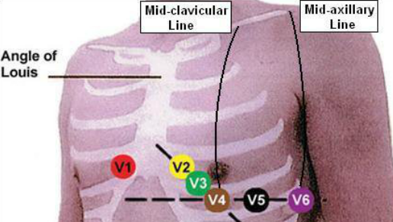

图3-4 单级胸导联连接图

在次级电路信号处理中，我们设计一个高通滤波器用于滤除低频干扰信号，然后通过可变增益信号放大电路，将信号放大到适合ADC转换的范围，将其输出给ADC。其中高通滤波器截止频率f0如式3-2所示。

$f_{0}=\frac{1}{2πRC}=0.034Hz$ (3-2)

分立元件搭建的原理图如图3-6所示，第一级放大电路主要用于调整信号输入输出阻抗，其放大倍数为：

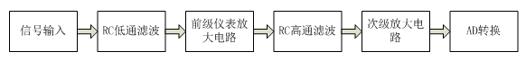

图3-5 分立元件检测电路结构图

$A_{U1}=1+\frac{R3+R4}{R5}=8.84$ (3-3)

第二级放大电路在完成高通滤波后，将经过调整的信号放大到适合被ADC转换的信号，其放大倍数为：

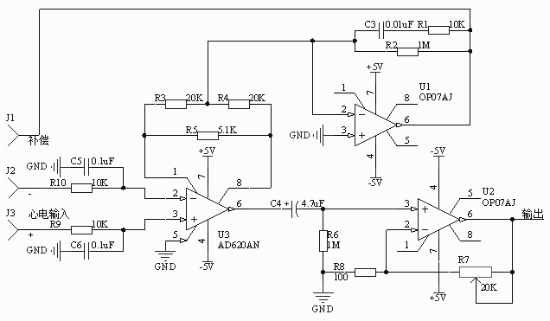

图3-6 分立元件检测电路原理图

$A_{U2}=1+\frac{R7}{R8}=1\sim 201$ (3-4)

则心电信号放大的总增益通过电位器R7进行调节，可以实现的总增益如式3-5所示。

$A_{U}=A_{U1}A_{U2}=8.84\sim 1774.84$ (3-5)

3.3.2 用于心电图机的集成芯片

上一小节介绍了心电监测电路的设计原理，并介绍了一种典型心电监测电路的设计。当前，全球主流IC设计公司都有专门的心电监测芯片，接下来将介绍一个本课题研究比较过的基于美国德州仪器适用于便携式心电图、脑电图的ADS1298心电监测电路系统。

ADS1298作为专注于生物电位测量的低功率、8通道、24位模拟前端，采用同步采样技术以及三角积分模数转换，内置可编程增益放大器，内部基准和板载振荡器，包含了所有医疗心电图和脑电图应用所通常需求的特性。ADS1298R集成呼吸阻抗测量功能，对于特殊病人需求可以作为保留功能。由于需要长时间穿戴心电监护终端，不可避免出现电极脱落的情况，如果不能及时提醒病患将电极贴好，将影响病患心电监测效果，并且出现错误检测信号，降低医疗救助效率，利用ADS1298解决方案，能够发出激励信号，完成脱落检测，防止出现误判断。

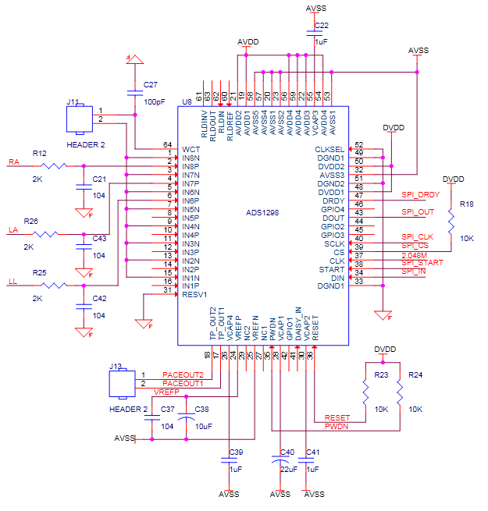

图3-7 基于ADS1298的心电监测方案

图3-7为心电监测电路基本外围电路，输入信号同样通过RC低通滤波器进入芯片放大电路。其中WCT引脚输出电压为三导联输入的信号的平均电压，用导联信号与平均电压的差分经放大后再通过24位AD转换器可以得到心电数据，实现抗干扰性更强、精度更高的心电监测。图中PACEOUT1和PACEOUT2作为心电信号放大后的输出端，可以通过这两个引脚观察内部心电信号经放大后的幅值。

ADS1298作为高度集成化专用IC，支持最多8路输入，自带脱落检测、右腿驱动和威尔逊中心电端，在硬件电路设计上实用而简单。但是，从本质上来说，ADS1298依然只是一个心电监测的模拟前端，ADC的数值需要设计控制器去读取，并通过滤波算法以及心电算法来完成心率监测。ADS1298的价格昂贵，由于本身功能较强导致IC体积较大，有许多功能并不需要，所以依然不是最适合本课题的方案。

3.3.2 用于心电图机的集成芯片

本课题中监测老年人的心率变化，为了最大程度不影响老年人的日常生活，我们需要设计被动式的监测系统。所以，指尖式的光电检测电路、复杂导联监测电路都不适合本课题，最适合的方法是检测两个不同等电位线之间的电位信号，并通过放大这个信号完成信号监测系统设计。BMD101是与我们用分立元件搭建的电路相类似的集成IC，只需要输入两个不同等电位线的信号就可以完成心率监测的目标。

BMD101是神念科技（NeuroSky）第三代生物信号检测和处理片上设备，它具有先进的模拟前端电路和灵活强大的数字信号处理结构[19]。BMD101可以用于检测uV到mV级别的生物信号，自带专利处理算法对数据进行处理。BMD101集成低噪声可变增益放大器，16位高精度ADC，电极脱落检测电路，以及一个功能强大的核心控制器。核心控制器内置DSP数字信号处理模块，能够完成系统配置、电路系统管理、数据滤波处理、电源管理和数据通信。

如图3-8所示为BMD101模拟前端结构图，复杂低频信号从电极进入传感器，为了防止信号包含大分量的直流分量，芯片内置一个高通滤波器（HPF）来滤除高频信号。滤波后的信号随后被一个可编程增益低噪声放大器放大，输出的信号通过AD转换变成数字信号，内置的控制器通过数字滤波器对信号进行滤波，通过通讯接口传输给外部控制器。芯片内置增益控制逻辑单元，通过AD转换的数值对可变增益放大器的增益进行控制，使输出信号维持在适合AD转换的电压范围。

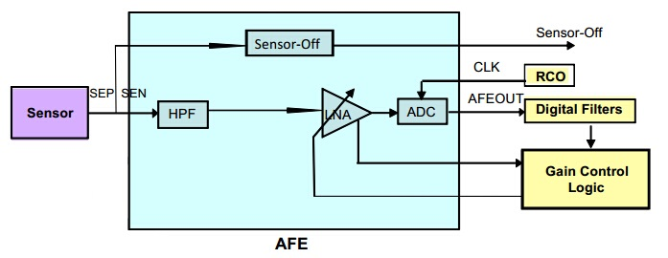

图3-8 BMD101模拟前端结构图

BMD101自带脱落检测功能，内置传感器不停检测两个模拟信号输入端的电阻值，当输入电阻超过标准的19-25兆欧时，芯片会发出脱落信号。同时，BMD101内置一个抵押差稳压器，这个LDO的输出电压为1.2V，用于ADC的高精度参考电压。芯片内置数字控制振荡器，可以产生22.1MHz的时钟信号。内置数字滤波器内置陷波器，能够滤除50Hz和60Hz的工频干扰。数字信号的运算控制器结构图如图3-9所示。

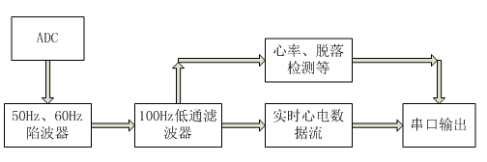

图3-9 BMD101数字处理电路结构图

如图3-9所示为BMD101内部控制系统结构图，从ADC获得数字信号后，首先通过50Hz、60Hz陷波器滤除市电电源带来的工频干扰，然后利用数字低通滤波器滤除100Hz以上高频信号。后级将实时心电数据通过串口输出，并在心电数据流中混杂心率数据和脱落检测数据。外部控制器通过不同的数据协议解算分析BMD101的数据，即可完成高精度的心率检测电路设计。

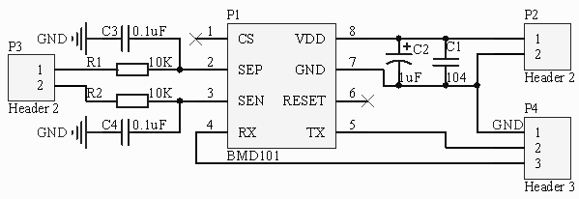

图3-10 BMD101基本外围电路图

如图3-10为BMD101基本外围电路图，BMD101作为高度集成化的心电监测IC，采用3mm*3mm*0.6mmQFN封装，只需要非常少的外围电路就能实现IC的功能。其中SEP和SEN接心电模拟信号，心电信号从接在人体的电极引入，然后利用RC低通滤波器滤除高频杂波。RX、TX为通用串行接口，用于与控制器进行通信。电源进入端接两个电容10uF和0.1uF进行旁路处理。

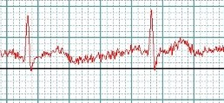

图3-11 BMD101心电数据

如图3-11为利用电池测试，通过上位机软件在PC机上读取的心电数据，从这个图表中我们发现波形中夹杂着许多干扰，但是已经可以明显看到周期性的尖峰，但是这个波形并不稳定，需要更多的在电路上进行优化设计。在本课题的多次调试经历中，我们发现将BMD101用于监护系统的设计需要注意到以下几个重要的问题，如果不注意这些问题，那么输出的数据由于杂波干扰而无法使用。

（1）输入信号必须利用RC低通滤波器进行滤波，因为心电信号非常微弱，抗干扰能力极差，不对从电极引入的信号进行滤波很容易受到静电等干扰。而芯片内部设计有RC高通滤波电路，结合起来形成带通滤波器。

（2）设备必须选用隔离电源或者电池，BMD101的工作电压为3.3V，可以有5V通过线性稳压器MIC5219-3.3V转换而来。但是，前级电源必须为电池或者采用隔离DC-DC获得的电源，不能直接使用USB等电源进行供电。

（3）利用BMD101串口进行调试时，与上位机的通信必须采用隔离芯片将信号进行隔离，直接将USB地与BMD101的地连接将给心电信号引入非常大的干扰。隔离的方案有两种，一种是利用ADI公司的USB信号隔离芯片ADUM4160对信号进行隔离，一种是利用蓝牙或者2.4GHz无线通讯模块与上位机进行通讯，这样就可以避免PC机地对于BMD101的干扰。

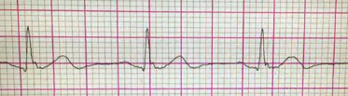

图3-12 优化过的BMD101心电数据

如图3-12为经过优化处理后得到的心电数据，从数据可以看到，波形得到明显的改善。曲线呈现明显的周期性变化，在周期中有一个明显的类似于锐角的转折波形和一个教缓的波形。

BMD101内置控制器可以测出每分钟的心跳数，但是更新的周期不符合我们对老年人突发状况的监测，所以我们需要在获得每分钟心率的基础上，计算每次心跳的间隔，即获知每个跳动周期的频率。由于BMD101自带脱落检测，所以我们不需要担心其波形像三轴加速度ADXL345一样出现幅值变小或者变成0的情况。在老年人的日常生活中，除非出现意外情况，否则心跳不会停止，这种情况下心率的波形曲线的幅值基本保持稳定，这大大简化了我们的运算。

参考第二章的方法，我们将每次心率数据输入量记为x(n)，记录t=2s内的x(n)，通过比较x(n)与x(n-1)获得当前波形在2s内幅值的最大值Xmax和Xmin。用数组Xmax[10]和Xmin[10]存储接下来十个周期的最大最小值。其中，每个周期的最大最小值通过以下方法来寻找。

$x\left(n\right)≥x(n-1)$ (3-6)

如果式3-6成立，则我们处在曲线的上升沿，此时x(n)是一个更大值。当第一次出现式3-6不成立的情况时，x(n-1)成为我们新找到的一个曲线最高点，我们判断式3-7是否成立。

$x\left(n-1\right)≥\frac{X_{min}+X_{max}}{2}$ (3-7)

如果式3-7成立，我们认为我们找到了当前周期的最高值，将最大值保存在数组Xmax中，并将新的最小值Xmin赋值为Xmax，记录此时的时间t1。通过这种方法找到这个曲线下坡的最低点，将其最小值赋给Xmin。然后寻找下一个满足式3-7（其中最大最小值为前一个周期的最大最小值）的最大值，记录新的Xmax，记录此时的时间t2。此时我们就找到了两个心跳，并记录了当前两个心跳之间的时间t，其中t如式3-8所示。

$t=t_{2}-t_{1}$ (3-8)

接下来，利用式3-9可以计算得当前瞬时心率。

$r=\frac{60}{t}=\frac{60}{t_{2}-t_{1}}$ (3-9)

记录上一个心跳的瞬时心率r(n-1)与当前心率r(n)，利用式3-10可以计算出这一个心跳的变化率。

$r^{'}=\frac{r\left(n\right)-r(n-1)}{r(n-1)}$ (3-10)

控制器通过监测当前心跳变化率与当前心率，可以获知老年人当前心脏的功能情况。当老年人的心率出现反常的变化，如心率突然加速、心率超常等，就通过通信设备提醒监护人员，及时观察老年人身体状况，向处于不良状况的老年人提供及时的帮助。利用监护设备的老年人计步器，可以辅助分析老年人的心跳变化情况，以提供及时的帮助和有效的分析数据。

# 

# 第4章 控制系统设计

4.1 系统结构图

基于北斗卫星导航系统的远程心电监护系统由硬件系统和软件系统两部分组成。硬件系统的整体结构框图如图4-1所示。心电监护终端是一种便携式的医疗监护设备，必须尽量不影响携带人员的日常生活，相比一些简单的红外、声音心率监测设备，采用Holter（霍特）技术的监护仪在使用高集成芯片的基础上能够拥有更加高效、准确的心电数据，能够对心脏病患者的突发情况进行提前预判，大幅度降低心脏病患者突发状况下的死亡率，保护病患的生命安全。

终端控制器采集人体心电信息并进行基础分析解算，得到人体心率变化数据，同时利用北斗卫星导航系统获取病患者位置信息，通过GSM模块将病患者信息传输给医疗数据中心。数据中心将监护终端数据进行存储和解算，得到病患者的生理数据和位置数据，根据专家控制系统的运算得到病患者的心率变化数据，并经由Internet网络传输到医护人员个人电脑，同时病患者及其家属也能够利用智能手机、平板电脑等接入Internet网络得到相应的信息。在出现突发状况时，数据中心发送报警信号给监护终端，并且通过Internet以及GSM网络发送警告信号给病患者及其家属，同时也向医护人员等提供病患者的位置信息。在病患者进行高危活动或者病患者的心率变化以及运动量超过一定限度时，监护中心将向监护人员以及病患者发出预警，从而保护病患者的生命安全。

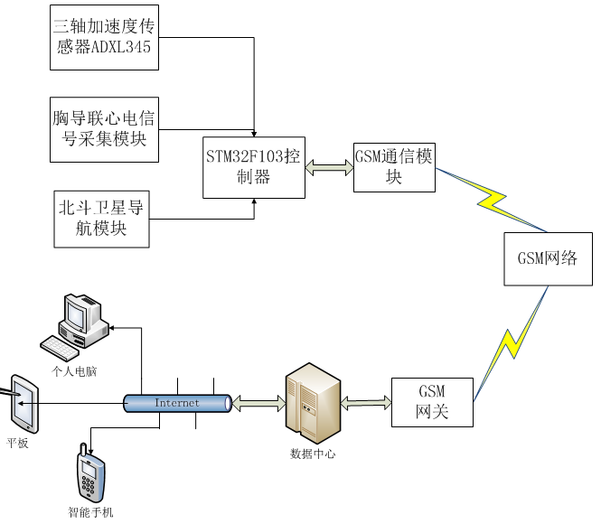

图4-1 系统结构图

4.2 北斗导航模块

终端系统选用卫星导航系统采集病患位置信息，当前常见的卫星导航系统有美国的GPS导航系统、俄罗斯的GLONASS导航系统、欧洲的伽利略导航系统以及我国自主研发部署的北斗卫星导航系统。北斗卫星导航系统自2012年正式民用以来，在车载导航、海事导航等领域已经取得了非常大的发展，占有国内很大的市场。而且，北斗卫星导航由于地域性原因，能为国内提供定位精度10米，测速精度0.2米/秒，授时精度10纳秒。

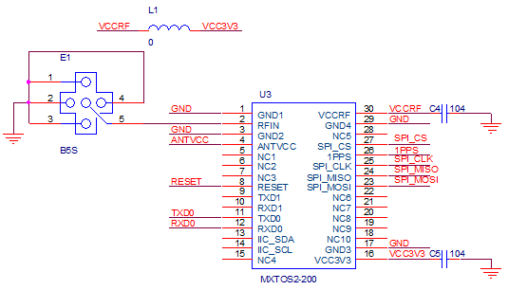

图4-2 北斗导航模块MXTOS2-200解决方案

2013年北京时代民芯公司向实验室免费提供了该公司自主研发设计的多模卫星导航接收机MXTOS2-200，支持GPS/BD-2单模、双模灵活定位，能够提供高精度的经纬度、海拔高度、速度、时间信息以及原始观测数据等。MXTOS2-200高度集成射频前端、基带处理、定位软件，具有低功耗、小体积、高性能等特点。图4-2所示为北斗模块外围接口设计，射频电源与数字电源采用磁珠隔离，在使用有源天线时，ANTVCC接VCC3V3。TXD0与RXD0既可用于上位机观测软件调试，也可用于与终端控制器通信，预留SPI接口用于终端通信。

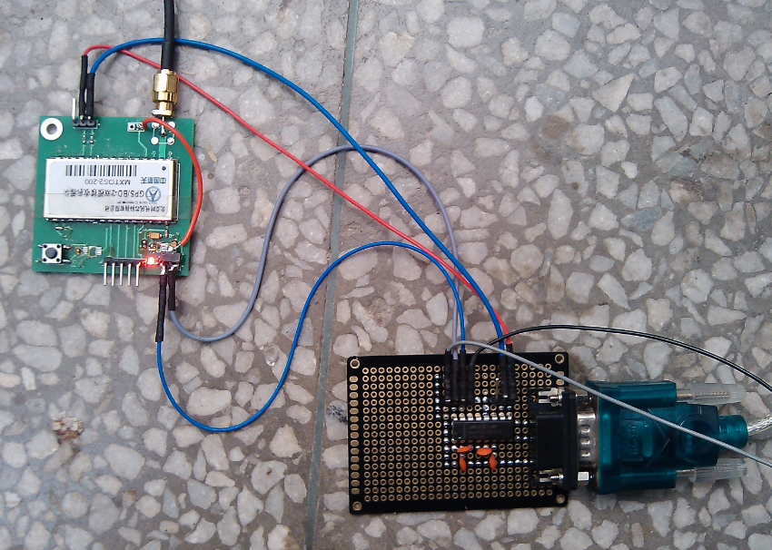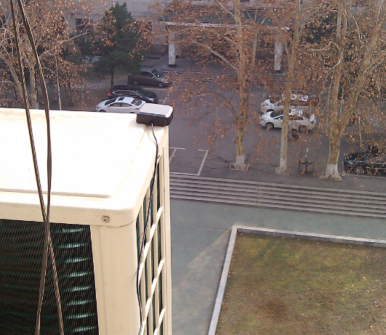

图4-3 MXTOS2-200实物测试图

如图4-3为MXTOS2-200模块实物测试图，测试模块通过USB转串口与PC上位机进行通讯，经多次对比测试发现以MXTOS2-200为代表的北斗卫星导航模块的体积较大，而且必须将有源天线放置在露天的场所，否则很难完成“搜星”，无法实现定位。这一点与当前成熟的GPS技术之间还是有很大的差距，而且模块的集成度还不够高，封装技术水平没有达到领先水平。

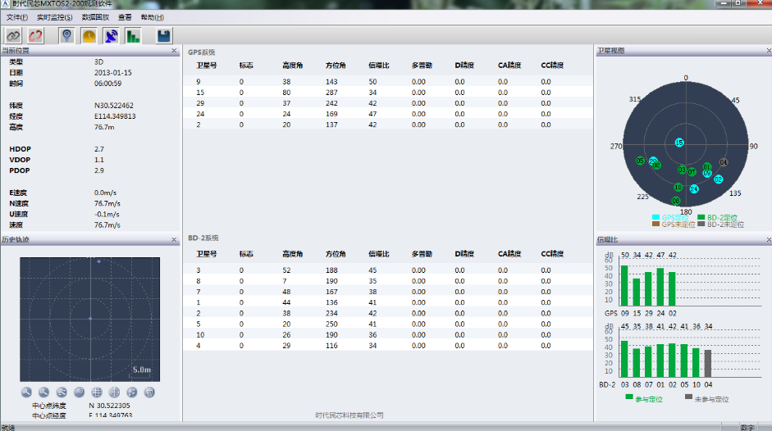

图4-4 MXTOS2-200测试数据图

如图4-4所示为测试得到的数据图，中央上半区显示的是GPS导航系统的搜星数据图，下半区显示的是北斗导航系统的搜星数据图。其中，GPS导航系统总共搜到5颗定位卫星，而北斗导航系统共搜到8颗定位卫星，GPS的信噪比略高于北斗导航系统的信噪比。左下角显示了计算出的定位经纬度，维度为北纬30.522305度，精度为东经114.349763度，通过查询实验楼经纬度，我们发现由于测试地点的问题，并没有准确定位到教四楼，只定位到当前校区，这个有待进一步改善。

4.3 GSM模块设计

设备与上位机和监护人通讯的方式采用GSM网络与GPRS网络相结合的方式进行通讯，其中GSM网络用于发送手机短信和拨打电话，而GPRS网络用于通过TCP/IP协议与Internet网络连接，从而实现数据的交换。GPRS网络是GSM移动电话用户可用的一种移动数据业务，是GSM网络的拓展功能，相对GSM网络的数据通信来说，GPRS网络的数据发送量大，并且更加廉价。GSM网络一般称为2G网络，而GPRS网络称为2.5G网络，是比较成熟的移动通信网络。

本课题选用的GSM/GPRS模块为SIMCom公司推出的新款紧凑型产品SIM900A，它属于双频GSM/GPRS模块，采用SMT封装，性能稳定，外观精巧，性价比高，采用工业标准接口，能够满足本设计对于数据通讯的要求。如图4-5所示为SIM900A通讯模块外围接口电路设计原理图，模块可以通过一个按键控制PWRKEY、PWRKEY_OUT的短路来一键启动、停止SIM900A模块，或者通过外部控制信号启动、停止SIM900A模块。SIM900A采用通用串行接口进行通讯，利用AT指令集进行控制。SIM900A必须设计对应频率的天线，如图B5S为天线接口。

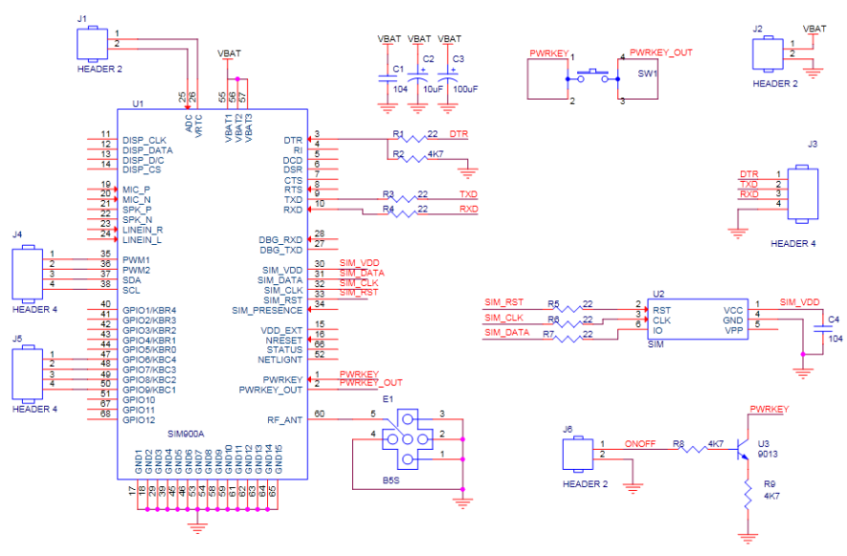

图4-5 SIM900A通讯模块电路原理图

4.4 主控制器设计

本设计中主控制器需要通过SPI接口采集ADXL345三轴加速度数据，通过USART接口采集BMD101心电数据，通过USART从北斗导航模块MXTOS2-200获得病患位置信息，通过USART调用AT指令集从GSM/GPRS模块SIM900A发送数据给监护人手机和PC上位机。同时，需要利用IIC接口从时钟芯片DS1302获取时间数据。主控制器需要完成11阶FIR低通滤波算法，完成跌倒检测、记步算法，同时完成心率计算算法。由于我们设计的是便携式终端设备，所以我们需要一种低功耗、外设接口丰富、具有较强运算能力的控制器。

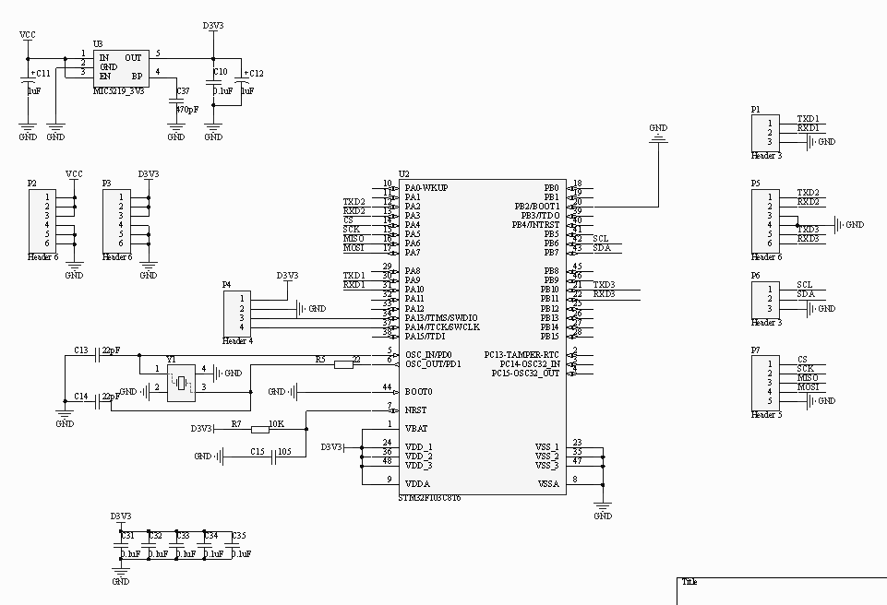

图4-6 STM32F103C8T6外围接口电路原理图

在我们的设计中，分别采用了TMS320F28335、MSP430F5438A和STM320F103系列的芯片，其中TMS320F28335资源丰富，拥有足够的外围通信接口和非常强的运算能力，并且可以结合MATLAB编写算法程序，非常方便，但是TMS320F28335的功耗非常大，发热量较大，甚至需要用散热器才能稳定控制器的温度，所以并不适用于便携式终端设计。然后采用MSP430F5438A系统，同样拥有较多的外围接口，具有非常低的功耗，但是系统的运算能力不强，内置硬件乘法器的功能并不够强大，需要结合软解乘法的辅助，并不能完美同时执行跌倒检测以及心电监测的算法，所以也不适用于本设计。最后，我们选择了STM32F103系列的芯片，STM32F103基于ARM Cortex-M3架构设计，属于32位处理器，工作频率高达72MHz，运算能力远高于MSP430系列。选用的STM32F103C8T6芯片的程序存储器高达64KB，内存容量高达20KB，可以存储大量运行数据，STM32F103C8T6芯片的FLASH可以通过软件方法转换成EEPROM存储器，可以用于存储掉电数据，如自适应阈值、配置参数等。该芯片可实现本设计的要求，同时设计3路USART接口、1路SPI接口以及1路IIC接口，并且包含单周期硬件乘法器和硬件触发器，包含3个16位定时器，这些资源完美实现了本课题的需求。并且LQFP48的封装，拥有较小的尺寸，比较适合便携式设备。

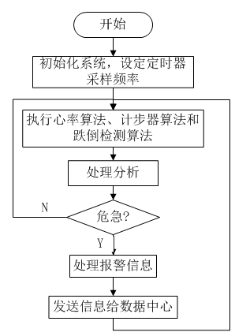

图4-7 主控制器程序流程图

如图4-6为STM32F103C8T6外围接口电路原理图，每个VDD引脚用0.1uF的电容进行退耦处理，采用4脚8MHz的无源晶振，通过内部锁相环将主频倍频到72MHz，电源由线性稳压器MIC5219提供3.3V直流电源。

主程序流程图如图4-7所示。终端启动后，进行系统初始化，包括对于GPRS模块、MXTOS2-200模块、BMD101模块、ADXL345模块以及控制器定时器等的初始化工作。在正常使用的过程中，控制器通过循环检测BMD101采集病患心电数据，控制器进行分析计算，得到病患心率并保存。通过ADXL345采集老年人姿态位置信息，分析老年人的运动状态，监测是否出现跌倒状况。主控制器实时监测心率是否出现超限情况，是否出现意外跌倒状况，如果没有危急情况就继续监测，如果出现危急情况则控制器将立即通过GPRS模块向数据中心发送信息并通过终端报警信号迅速提醒病患自救。在监护终端对病患进行监护的过程中，终端将保存一定周期内的心率数据、运动数据等，并在发送中断过程中将监护数据发送给数据中心存储分析。

4.5 电源系统设计

本设计属于便携式终端，不能使用220V市电进行供电，必须选择电池向系统进行供电，一般而言，我们选择单节4.2V锂电池进行设计。锂电池的供电需要考虑到电池的供电和充电，在这里我们必须引入锂电池充电管理芯片进行电源控制管理设计。

锂电池的充电需要注意充电的最高电压为4.2V，不能过充，锂电池的放电终止电压为2.75V，一般采用普通USB电源进行充电，此时最大充电电流为500mA。当电池电压低于3V时，必须以10-50mA小电流进行预充电，使锂电池电压达到3V以上。然后以正常电流进行恒流充电，当电池达到限制电压时改为恒压充电，直至充电电流达到足够小。

经过对比分析，我们选择美国德州仪器公司的单片充电和系统电源路径管理芯片BQ24070作为系统的电源管理芯片。BQ24070支持USB和交流适配器充电两种不同模式，能够控制管理锂电池预充-恒流-恒压-涓充的充电过程，它自带动态电流路径管理单元，支持电池温度监测，采用3.5mm*4.5mm的标贴QFN封装，因其小巧、低成本和丰富的充电以及保护功能，得到广大设计者的喜爱。

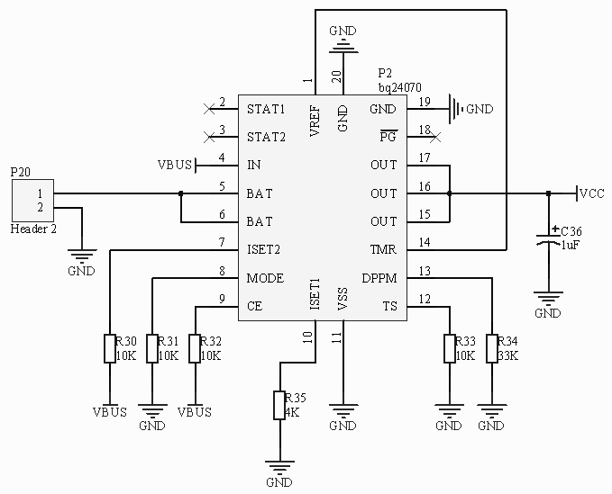

图4-8 BQ24070外围电路原理图

如图4-8为BQ24070外围电路原理图，MODE引脚接地配置BQ24070为USB电源输入模式。将ISET2引脚上拉到高电平，配置充电电流为500mA，预充电电流为50mA，终止充电电流为50mA。将TMR引脚与VREF引脚连接，此时不设置充电时间，我们实验阶段不设置温度保护。BQ24070带动态功率路径管理功能，当交流电源或者USB电源不能同时满足系统供电和充电状态时，通过系统管理降低充电电流以满足系统供电，如果此时系统供电电流依然不足，则通过从锂电池抽取电流与充电电源共同向系统供电。

给控制器和外围电路的供电线性稳压电源采用MIC5219-3.3V芯片，MIC5219-3.3V芯片具有极低的纹波，并且供电外围电路非常简单。该芯片属于低压差现行稳压器，并且在芯片供电电压接近或小于3.3V时，会将输入电压直接输出给输出引脚。MIC5219-3.3V芯片电路图如图4-9所示，其中4脚接一个470pF的电容作为参考旁路电容，EN为高电平使能引脚，也可以通过控制器控制EN端电平来开关电源。

4.6 时钟电路设计

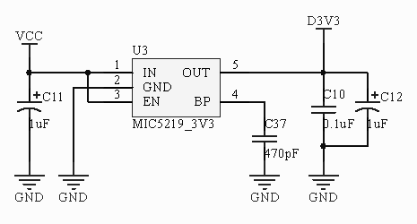

图4-9 MIC5219原理图

我们在对老年人的运动信息、跌倒信息、心率信息进行监测时，需要对每一个事件的发生时刻进行记录，所以必须在系统中设计一个稳定的时钟源，以提供与现实相同的时间。在本设计中，我们选择DALLAS公司的涓流充电实时时钟/日历芯片DS1302，该芯片可通过简单的类似于IIC的串行接口与单片机通讯，获取当前年月日、时分秒，该时钟芯片的功率小于1mW。远程上位机利用GPRS网络可以通过STM32主控制器更新DS1302的时钟，以保持时钟的准确性。如图4-10所示为DS1302实时时钟电路原理图，芯片外接32.768KHz晶体，主控制器通过SCLK、RST、IO三个引脚与DS1302进行通信。

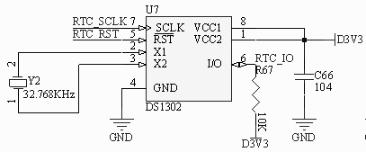

图4-10 DS1302时钟电路原理图

# 

# 第5章 手势远程控制机械手系统实现

5.1 系统整体分析

本文第2、3、4章分别完成了手势分割、识别与跟踪算法设计以及六自由度机械手的控制方案设计。接下来需要设计人机交互界面，将手势识别与机械手远程控制相结合，便于用户使用。经过分析，系统的工作流程可总结为：

Step1：系统初始化。打开摄像头，初始化函数模块，建立通信网络并反馈网络信息；

Step2：从摄像头读取彩色图像，并预处理。彩色图像二值化，判断并提取手势轮廓，根据轮廓提取指尖距离和掌心位置，并进行校验，存储单帧手势信息；

Step3：分析多帧图像序列的指尖距和掌心轨迹，进行防抖处理，得到手势所包含的控制指令；

Step4：将控制指令进行简化，通过串口转蓝牙模块将指令发送出去；

Step5：机械手控制单元接收到运动指令，根据将位置指令转换为舵机的运动命令，驱动相应舵机运动。舵机运动到位，通过串口转蓝牙模块向PC反馈运动到位信息。

系统设计方案如图5-1所示。

舵机驱动/光耦

PC

姿

态

数

据

手势

指令

AVR单片机

蓝牙

模块

指令

图像

图像

6自由度机械手

摄像头

PWM

蓝牙

模块

监控界面

OpenCV视觉库

控制端

被控端

图5-1 系统设计方案图

5.2 系统测试环境

(1) 软件环境：

操作系统：Windows 7 旗舰版 32位。

编程环境：Microsoft Visual C++ 6.0 ，OpenCV1.0 。

(2) 硬件环境：

主体：笔记本电脑

CPU：Intel (R) Core(TM) i3处理器， 主频 2.13GHz

内存：2.00G

摄像头：

·型号：蓝色妖姬 M2200 摄像头

·Sensor 型式：CMOS 传感器

·分辨率：640X480

·接　口：USB2.0

·帧　速：30fps

5.3 手势识别算法检验

5.3.1 静态手势检验

为验证手势识别算法的可靠性，本文选取不同光照、不同环境下0-5手势图像各100张，各种手势均有变形、翻转、倾斜等情况存在，且环境中有棕色纸箱、多个人脸以及其他肤色似然物干扰。

将每种手势的100张图像按顺序编号：X00.jpg-X99.jpg，如手势1的为100.jpg-199.jpg。将600张图像放入同一文件夹下。编写测试代码，从文件夹依次读取图像并进行手势识别，将识别为手势0的二值化图像命名为：0-XX.jpg并存储至文件夹/0下，XX为检测所用时间（ms单位），其他手势类似处理。最后对各文件夹下的图像文件名首字符进行检查，与文件夹名不符的即为误检，而总数100减去正确识别的即为漏检。

各手势的误检率、漏检率以及检测时间如表5.1所示。

表5.1 静态手势检验结果

|  |  |  |  |
| --- | --- | --- | --- |
| 手势 | 误检率(%) | 漏检率(%) | 平均检测时间(ms) |
| 0 | 2.1 | 7.1 | 23 |
| 1 | 3.4 | 1.3 | 34 |
| 2 | 2.3 | 1.7 | 29 |
| 3 | 2.6 | 1.9 | 30 |
| 4 | 2.8 | 1.4 | 35 |
| 5 | 2.3 | 2.5 | 32 |
| 其他 | 4.3 | / |  |

经上表分析，手势0 的漏检率相对较高，因为手势0轮廓周长较小，容易被其他类肤色区域干扰。但整体识别率较高，且平均检测时间均在30ms量级，即可实现30Fps的检测速率，满足手势识别率要求。

5.3.2 动态手势检验

分别截取含有手势0-5的视频片段，编号0.avi-5.avi。视频中手势可变形、翻转或倾斜，且每帧都均有手势，长度均在1分钟以内。编写测试代码，读入视频第一帧，识别手势，并将该手势与文件名首字符对比，若相同则识别成功，将标识符加1；若不相同，则识别失败。最后根据识别成功的帧数除以总帧数获得动态手势的识别成功率，如表5.2所示。

表5.2 动态手势检验结果

|  |  |  |  |  |  |  |
| --- | --- | --- | --- | --- | --- | --- |
| 手势 | 0 | 1 | 2 | 3 | 4 | 5 |
| 识别率(%) | 90.2 | 97.5 | 98.7 | 97.9 | 97.3 | 94.2 |

经上表分析，同样手势0 的识别率相对偏低，其他手势识别效果基本达到要求。

5.4 人机界面搭建

本文使用Microsoft Visual C++ 6.0为编程平台，搭载Intel开源视觉库OpenCV1.0 ，包括CV、MLL、HighGUI以及CXCORE四部分，其架构[35]如图5-2所示。

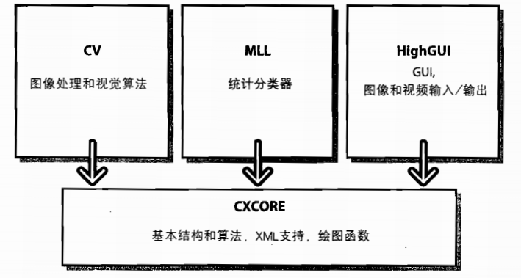

图5-2 OpenCv架构图

本文使用微软基础类库MFC搭建用户界面。如图5-3所示，该界面包括显示界面和控制界面两部分。

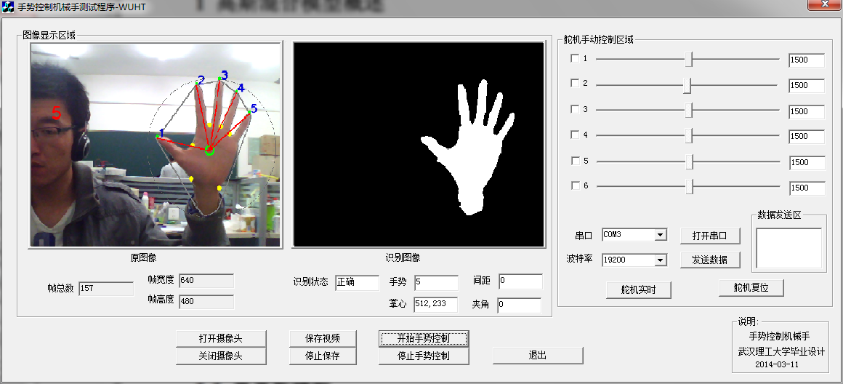

图5-3 用户界面

显示界面主要显示图像、手势识别结果以及网络连接信息等。

(1)、图像显示区

用户可在图像显示区域查看摄像头采集到的彩色图像和分割提取到的手势二值图像，便于用户直观体验手势识别效果。用户点击按钮打开摄像头，系统开始识别手势并显示相关信息，如当前帧数、图像尺寸等。系统显示相关识别信息，如手指个数，指尖距离等。此外，系统还在彩图界面上显示当前识别的手势状态以及近20帧的手势轨迹。

(2)、手势识别结果区

该区域显示手势识别的结果：是否成功识别到手势，手指个数，指尖距离，掌心坐标以及指尖夹角等。

(3)、网络连接信息区

用户可在该区域查看无线网络连接信息，包括用指示灯显示是否联网成功，是否正在发送数据。

控制界面分为两部分：手动控制和手势控制。

(1)、手动控制区

在手动控制去，用户可通过6个滑竿控制6个舵机，便于手动测试。滑竿度量范围为500-2500，对应舵机转动角度0°~180°，初始化位置为1500，即90°位置。用户通过滑动滑竿可以控制舵机左右转动。

为避免舵机堵转烧毁，当滑竿值大于2350或小于550后舵机不再转动。

此外，舵机控制单元内部有2个固化好的动作组，用户可点击按钮控制舵机实现该动作组。

(2)、手势控制区

单机手势控制，即可开始手势控制舵机运动。控制方法为：

开始控制：分别做出手势5→0→2。每做出一个手势，界面会闪烁显示下一个手势，每个手势至少保持1秒钟，即可开始手势控制。

手势“2”在空间内上下左右移动，机械手即同步跟踪手势位置上下左右移动相对偏移量；手势前后移动，机械手同样前后移动；两手指指尖距离缩放即可同步带动机械手夹持器缩放；手势向前或向后翻转，机械手夹持器同样翻转。但当手势翻转过度造成手势识别失败，夹持器自动归位。

停止控制：分别做出手势2→0→5。系统自动停止手势控制机械手，但手势的识别与跟踪仍会继续。

# 第6章 总结与展望

6.1 总结

本文设计和实现了基于视觉手势识别的远程机械手控制系统，使用视觉手势代替传统的鼠标键盘输入模式，实现机械手对人类手势的随动，即通过手势“2”的平移和动作变化实时控制机械手上下左右前后移动，以及夹持器的缩放，可完成简单的物体抓取和下放操作。

本文一开始，分别从远程控制机械手和手势识别两个方面介绍了课题的研究背景和研究意义，分析了课题研究内容和实现方法。

在基于视觉的手势识别方面，分别完成了手势的分割、识别与跟踪。

首先经过分析肤色属性确定以肤色提取手势方案，对比分析了肤色在RGB、HSV和YCbCr颜色空间的聚类效果，通过手势分割效果和效率分析选择YCbCr颜色空间作为肤色建模的颜色空间。

对单帧图像，提取静态手势。对从摄像头采集到的RGB原始彩图预处理和形态学处理， 并转换到YCbCr颜色空间，采用自适应几何判据快速分割手势区域并得到二值化图像；对于动态手势，采用帧间差分与背景差分相结合的方法，将手势作为运动前景目标与背景分离得动态手势图像。根据手势运动速度建立权值模型，将类肤色图像与动态手势图像做与运算并进行运动学处理，得到连通性良好的手势区域二值图像。根据连通域外轮廓大小和形状将类肤色区域删除，并对手势轮廓平滑处理，最终得到完整的手势轮廓信息；根据手势轮廓，采用最小曲率法寻找指尖位置，并在分割手掌的基础上定位掌心。

对多帧图像，提取动态手势轨迹。建立二维手势信息与机械手的三维运动命令对应关系，着重介绍了手势防抖处理，并建立了基于动态时间规整法的手势轨迹提取算法，将手势信息转换为操作指令进行存储。

在机械手远程控制方面，本文采用6自由度机械手完成手势随动控制。首先分析了机械手的结构组成，建立由4自由度舵机组成的驱动运动模型，并采用AVR单片机设计控制模块，采用蓝牙和串口通信建立无线和有线通信网络，根据运动模型将手势命令转换为机械手的舵机运动指令，实现手势对机械手的实时控制。

最后，本文建立PC机人机交互界面。用户选择打开摄像头，系统初始化并建立无线网络连接，待机械手初始化正常后，即可随动手势控制。

6.2 展望

本文实现的基于手势识别的远程机械手控制系统，其最大的优势在于手势识别算法简单高效。该算法基于手势的几何特征分析，不需要事先建立模板库，也不需要进行手势匹配，对手势的张闭、指尖活动以及旋转和侧转有着较强的鲁棒性，其动态识别率可保持在很高水平，这些都有利于该算法从PC平台向嵌入式平台的移植。此外，本文还在算法中加入校验部分，当手势错误时，即调用校验因子加强手势轮廓，在确保实时性的基础上保证手势的准确性。

但是，本文也有不少不足。如：当手势向前或向后翻转大于一定的角度后，由于指尖不明显，会造成手势识别失败。手势运动速度过快，造成摄像头画面模糊，手势识别也会出错。

本文不仅完成了对机械手的远程控制，同时也实现了简单的手势控制鼠标程序，可简单控制PPT操作和画图功能，为手势识别在以下方向的应用验证了可行性：

(1)、使用普通摄像头控制鼠标，并控制屏幕上的虚拟键盘，实现完全无触碰操作。

(2)、通过实现双手识别，根据手势状态和轨迹控制PPT的缩放、旋转以及勾画等操作。

(3)、建立带有云台的可旋转摄像头，跟踪手势位置，无论操作者走到任何位置，都能准确定位并跟踪。

(4)、将手势识别算法移植至智能手机，调用手机摄像头识别用户手势并控制操作，实现体感控制。

致　谢

值此硕士论文完成之际，首先，我要向我的授业恩师李志俊教授表示深深的谢意和崇高的敬意。三年的研究生生涯，不论在学术上还是生活上，李老师都给予了我无微不至的悉心指导和培养，在此我要向您致以最诚挚的感谢。李老师扎实的学术功底、严谨的治学态度和勤勉的工作精神，是我个人的成长过程中的宝贵的榜样。在论文选题过程中，李老师给予我充分的选择空间，后期论证和论文撰写都得到了李老师悉心的指导和耐心的帮助。另外，特别要感谢李老师对我家庭的帮助和关心，这让我在最困难的时候倍感温暖。

感谢已经毕业的师兄们，王功庆、倪祥刚、曾维亮和周智锋等，你们的悉心帮助，让我在研究生初期迅速成长；感谢实验室的同学们，慧洁、尚程、王恒、李欣、旺鹏和郑烨，从你们身上总能得到无私的帮助和热情的支持，因为有你们我的研究生生活才会如此丰富多彩，让我在人生最后一段求学生活中度过了一段难忘而又快乐的时光；感谢各位给力的师弟贺义方、沈明锋和刘雪薇等，在我找工作和外出期间给予我的大力支持和帮助；感谢好友彭洪江和柯海翔在生活和学业方面的帮助。

这里，感谢我的父母的教诲、理解和疼爱，虽然家庭条件一般，但是有你们在的家庭里充满了温暖亲情。特别要感谢与我并肩走过七年的未婚妻海玲，虽然身处异地不能长相厮守，但对我给予了莫大理解与支持，在我最困难的时候不离不弃，正是她和家人的期盼一直激励着我前进。

最后，对所有给我支持和帮助的老师、亲人和同学表示最诚挚的感谢!

李 振

攻读硕士学位期间参加的科研情况

一、发表的论文

[1] LI Zhi-jun, LI Zhen, LI Hui-jie, ZHENG Ye, SHANG Cheng,SUN Yan. Research of Method of Coordinated Control of Hybrid Power Crane System. The International Conference on Measurement, Information and Control, ICMIC 2012, 2012.

[2] 李旺鹏，李志俊，李慧洁，李振，李欣. 新型红外雨感器的设计[J].武汉理工大学学报《信息与管理工程版》，2013，01:220-222.

二、参加的科研项目

2011.11 - 2012.05 多功能现场总线通信实验平台设计

2012.07 - 2012.09 25万吨码头自动控制系统升级项目

2012.10 - 2010.12 粮油存储罐区自动控制系统设计

2012.12 - 2013.07 散货码头自动控制系统设计

**参考文献**

[1] 臧楠. 老人跌倒检测系统的设计与实现_臧楠[D]. [出版地不详]: 西安电子科技大学, 2014.

[2] 宁鸿成,滕桂法,赵洋,等. 跌倒检测在远程健康监管系统中的应用研究_宁鸿成[J]. 微型机与应用, 2011, 卷缺失(6): 76-78, 81.

[3] 朱凤华,伊红. 远程心电监护系统在医院外老年人群中的应用[J]. 医疗卫生装备, 2008, 卷缺失(5): 96, 98.

[4] 中国心血管病中心. 2013年中国心血管报告[J]. 刊名缺失, 2013, 卷缺失(期缺失): 页码范围缺失.

[5] 刘忠宝. 远程心电监护系统的研究与设计[D]. [出版地不详]: 哈尔滨工程大学, 2013.

[6] 刘宸. 基于MSP430单片机的便携式指端脉搏测量仪设计[J]. 科技创新与应用, 2013, 卷缺失(11): 19-20.

[7] 文耀锋. 一种实时的跌倒姿态检测和心率监护系统的研究_文耀锋[D]. [出版地不详]: 浙江大学, 2008.

[8] 赵祥欣. 基于三维加速度传感器的跌倒监测研究_赵祥欣[D]. [出版地不详]: 浙江大学, 2008.

[9] 薛源. 基于多传感器的老人跌倒检测系统的研究与应用_薛源[D]. [出版地不详]: 武汉理工大学, 2011.

[10] 孙新香. 基于三轴加速度传感器的跌倒检测技术的研究与应用_孙新香[D]. [出版地不详]: 上海交通大学, 2008.

[11] 王剑. 基于 MEMS 三轴加速度计的跌倒检测电路的设计[J]. 自动化技术与应用, 2013, 卷缺失(6): 81-84, 108.

[12] 吕伟,朱建军. 北斗卫星导航系统发展综述_吕伟[J]. 地矿测绘, 2007, 卷缺失(3): 29-32, 36.

[13] 曹玉珍,蔡伟超,程旸. 基于MEMS加速度传感器的人体姿态检测技术_曹玉珍[J]. 纳米技术与精密工程, 2010, 卷缺失(1): 37-41.

[14] 闫松,甘勃. 老年人跌倒干预技术指南[N/OL]. 大众科技报. 2011-9-23. http://www.cnki.net/kcms/detail/detail.aspx?dbname=CCND2011&filename=DZKJ20110923B071.

[15] 袁西,陈栋,田湘,等. 三轴数字加速度计ADXL345及其在捷联惯导中的应用_袁西[J]. 电子设计工程, 2010, 卷缺失(3): 138-140.

[16] 闫胜利. FIR滤波器原理[J]. 长春工程学院学报(自然科学版), 2003, 卷缺失(1): 63-65.

[17] Yu Xinguo. Approaches and principles of fall detection for elderly and patient[J]. 2008 10th IEEE Intl. Conf. on e_Health Networking, Applications and Service, 2008, 卷缺失(期缺失): 页码范围缺失.

[18] 杨雪,吴水才,张松,等. 家庭心电远程监护系统的应用现状及发展_杨雪[J]. 中国组织工程研究与临床康复, 2007, 卷缺失(22): 4392-4394.

[19] 杨凯,丛林,胡文东,等. 基于BMD101的嵌入式无线心电监测系统_杨凯[J]. 电子技术应用, 2014, 卷缺失(1): 122-124.